国环评证 乙字 第3804号

城步苗族自治县玉屏机制砂场
年产35万吨机制砂建设项目

环境影响报告表

（送审稿）

建设单位：城步苗族自治县玉屏机制砂场
环评单位：宁厦智诚安环技术咨询有限公司
2018年12月

建设项目环境影响报告表

（试行）

项目名称： 年产35万吨机制砂建设项目
建设单位(盖章)： 城步苗族自治县玉屏机制砂场

编制日期：2018年12月
国家环境保护部制
- 《建设项目环境影响报告表》编制说明

《建设项目环境影响报告表》由具有从事环境影响评价工作资质的单位编制。
1．项目名称——指项目立项批复时的名称，应不超过30个字（两个英文字段作一个汉字）。
2．建设地点——指项目所在地详细地址，公路、铁路应填写起止地点。
3．行业类别——按国标填写。
4．总投资——指项目投资总额。
5．主要环境保护目标——指项目区周围一定范围内集中居民住宅区、学校、医院、保护文物、风景名胜区、水源地和生态敏感点等，应尽可能给出保护目标、性质、规模和距厂界距离等。
6．结论与建议——给出本项目清洁生产、达标排放和总量控制的分析结论，确定污染防治措施的有效性，说明本项目对环境造成的影响，给出建设项目环境可行性的明确结论。同时提出减少环境影响的其他建议。
7．预审意见——由行业主管部门填写答复意见，无主管部门项目，可不填。
8．审批意见——由负责审批该项目的环境保护行政主管部门批复。

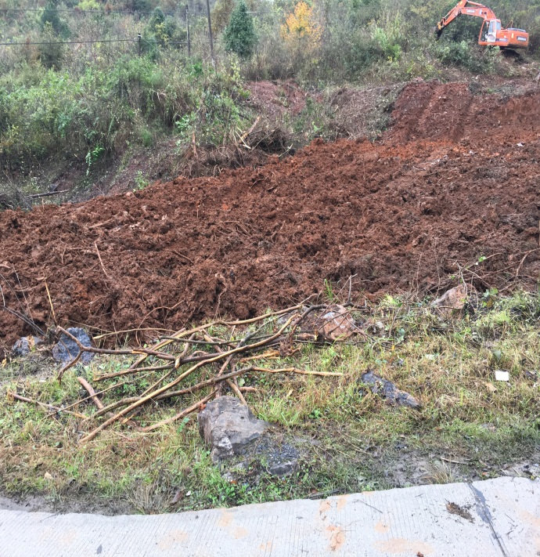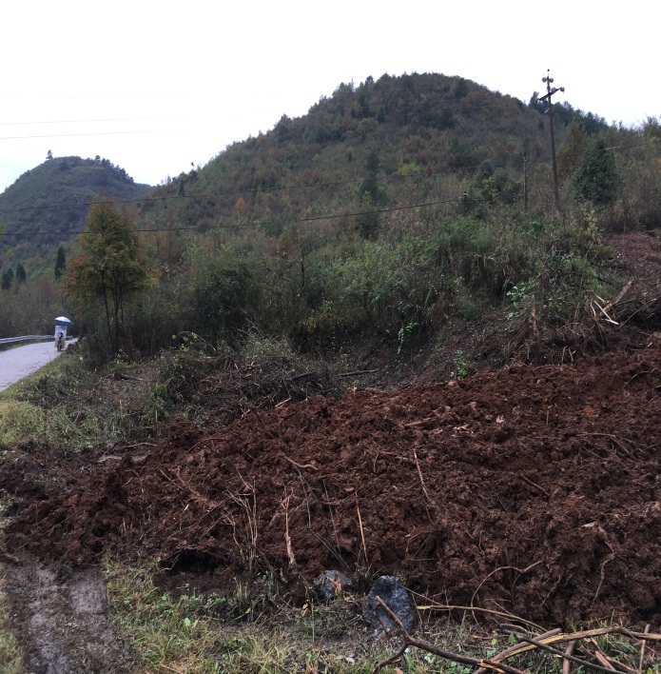
场地现状1 场地现状2
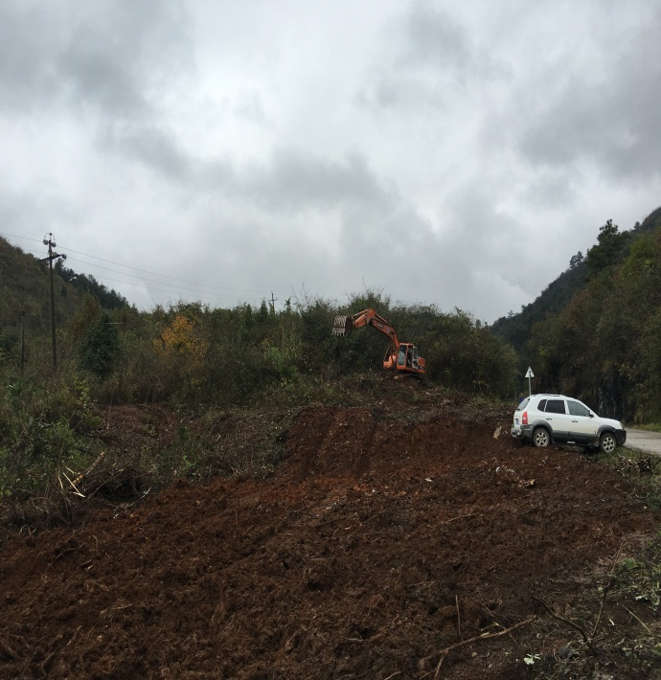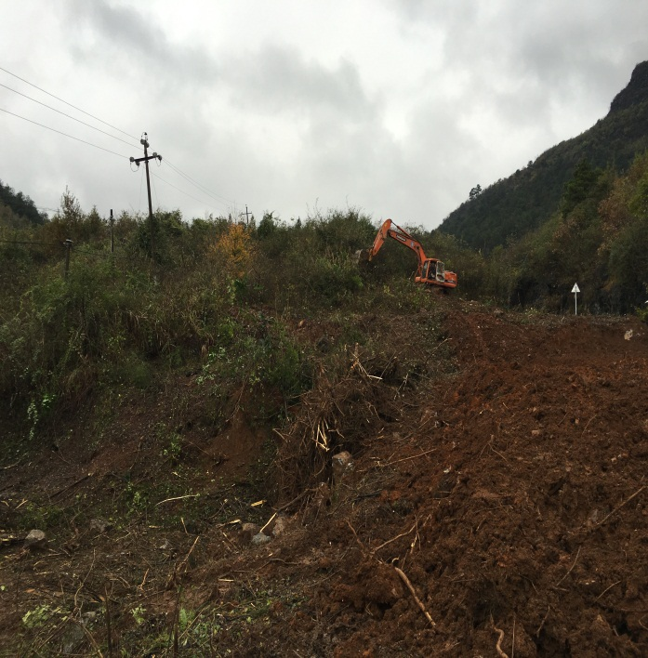
场地现状3 场地现状4

建设项目基本情况
项目名称 | 年产35万吨机制砂建设项目
建设单位 | 城步苗族自治县玉屏机制砂场
法人代表 | 曾磊 |  | 联 系 人 | 曾磊
通讯地址 | 城步苗族自治县儒林镇玉屏村4组
联系电话 | 18673941217 | 传真 | - | 邮政编码 | 412200
建设地点 | 城步苗族自治县儒林镇玉屏村4组
立项审批部门 |  |  | 批准文号
建设性质 | 新建 |  | 行业类别  及代码 | 其它建筑材料制造  C3039
占地面积  （平方米） | 6000 |  | 绿化面积  （平方米） | 1800
总投资  （万元） | 100 | 其中：环保投资（万元） | 15 | 环保投资占总投资比例 | 15%
评价经费  （万元） |  | 预期投产日期 |  | 2019年3月
工程内容及规模：
1、企业概况及项目由来
砂石是建筑基础材料之一，天然砂的开采面临着资源减少及环境保护的压力。随着国内砂石需求的日益增长，天然砂渐渐淡出人们的视野，水洗机制砂将作为建设用砂的重要来源挤身于建材市场。各地一批天然采砂场的陆续关闭，都为人工水洗砂腾出巨大的市场空间。水洗砂可以广泛应用在混凝土、砂浆和制品中，在现代化建设工程中越来越显现出良好的市场前景，在质量和数量上逐渐替代天然砂是人工砂石生产线进入发展新时期的标志之一。
为满足市场需求，城步苗族自治县玉屏机制砂场拟投资100万元，在城步苗族自治县儒林镇玉屏村4组建设年产35万吨机制砂建设项目。根据国家发展和改革委员会令第9号《《产业结构调整指导目录（2011年本）》（2013年修正）和国家经济贸易委员会颁布的《淘汰落后生产能力、工艺和产品的目录》，本项目产品和生产工艺均不属于其中命令禁止、淘汰或限制名录。

根据《中华人民共和国环境影响评价法》和《建设项目环境保护管理条例》及国家有关建设项目环境管理规定，城步苗族自治县玉屏机制砂场委托宁厦智诚安环技术咨询有限公司承担该项目环境影响评价工作，我单位在实地踏勘、收集相关资料的基础上，按照环境影响评价技术导则及相关规范要求，编制完成了本项目《城步苗族自治县玉屏机制砂场年产35万吨机制砂建设项目》环境影响评价报告表（送审稿）。
2、项目基本情况
（－）项目名称、地点、建设单位及性质
项目名称：年产35万吨机制砂建设项目
建设地点及周边环境：
本项目位于城步苗族自治县儒林镇玉屏村4组，厂址坐标为：东经113°20′53"，北纬26°22′47"。项目用地为不规则矩形，用地周边主要为山林地；用地红线外北面、东面紧临双井路；北侧、西侧及南侧均临山林地。项目东面距厂界190-300m范围内分布有玉屏村散户居民8户；东南面距厂界98m-500m范围内分布有玉屏村散户居民约40户。项目进场道路位于项目用地的东北角，连接双井路。
建设单位：城步苗族自治县玉屏机制砂场
建设性质：新建
本项目的地理位置图见附图1。
（二）建设规模与投资
项目占地：6000m²
投资规模：总投资为100万元。
资金来源：全部为自筹资金。
产品方案：年产机制砂35万吨。
3、工程内容
（1）项目主要建设内容
本项目总占地面积6000m²，项目区主要由加工生产区、办公生活区组成。主要建设内容为加工生产线、办公室、值班宿舍、食堂等组成；并配套建设沉淀池和蓄水池等设施。项目具体建设内容见表1。

表1 项目主要建设内容
名称 | 建设内容及规模 |  | 可能产生的环境问题
主体  工程 | 生产加工区 | 机制砂生产线2条。  加工区占地面积约1500m² | 粉尘、噪声及废水
辅助工程 | 成品堆场 | 500m² | 粉尘
辅助工程 | 原料堆场 | 500m² | 粉尘
公用  工程 | 供电 | 区域市政电网供电 | 噪声
公用  工程 | 生产用水 | 项目设蓄水池2个 | 噪声、废水
公用  工程 | 生活用水 | 自打地下水井 | 废水
环保  工程 | 生产废水  循环系统 | 洗砂废水经沉淀池沉淀后回用，  项目厂区内设置废水沉淀池3个  (共110 m³) | 废水
环保  工程 | 生活污水处理 | 食堂废水经隔油池预处理后与其他生活污水一起进入化粪池处理 | 废水、恶臭
环保  工程 | 废气处理 | 道路采用洒水抑尘 | 粉尘
环保  工程 | 食堂油烟 | 采用静电油烟净化器 | 油烟
办公及生活设施 | 生活区 | 办公室60m²；职工宿舍40m²；食堂40m² | 办公垃圾  生活污水
储运  工程 | 原料运输 | 汽运 | 粉尘、噪声
储运  工程 | 产品运输 | 汽运 | 扬尘、噪声
储运  工程 | 原料储存 | 堆场 | /

（2）主要设备明细表
本项目主要设备明细见表2。
表2 主要设备明细表
序 号 | 设备名称 | 型号 | 数量 | 单位 | 备注
1 | 破碎机 | P 800*600 | 1 | 台
2 | 输送带 |  | 6 | 条
3 | 振动筛 | 3YK-2460 | 2 | 台
4 | 洗砂机 | PC-1400*1400 | 1 | 台
5 | 铲车 |  | 1 | 台
6 | 压滤筛 |  | 1 | 台
7 | 环保细砂回收一体机 |  | 1 | 台

（3）主要原材料及消耗量
本项目为机制砂生产线，其加工工艺主要是采用自然水对采石厂石灰石进行筛分、破碎、冲洗，使泥砂分离，在冲洗过程中不添加任何化学药剂等有毒、有害物质。项目生产所需的主要原材料、消耗量见表3。

表3 主要原材料及能源消耗量
材料 |  | 消耗量 | 来源
石灰石碎石 |  | 35.01万t/a | 城步苗族自治县枫香采石场
水 | 生活 | 141t/a | 自打地下井
水 | 生产 | 3000 t/a | 周边山林溪水、自然雨水。生产用水回用
电 |  | 24万度 | 市政供电

（4）项目产品方案
本项目产品方案如下表。
表4 项目产品方案
产品 |  | 设计产能 | 年工作时间
主产品 | 建筑用砂 | 35万吨/年 | 300天

（5）原料成份及来源
1）.原料成份
项目主要原料组成成份详见表5。
表5 原料主要组成成份一览表
石灰石碎石 | 成份 | SiO₂ | Al₂O₃ | Fe₂O₃ | SO₃ | Cl⁻
石灰石碎石 | 含量% | 62.48～66.57 | 12.47～14.60 | 3.76～4.66 | 0.012～0.022 | 0.006～0.008
2）.原料来源
本项目采石场石灰石碎石尾矿来自城步苗族自治县枫香采石场（购销协议见附件）。
4、公用工程
（1）给排水
本项目用水主要有生活用水、生产用水。生活用水引自地下水，打井自取，项目生产用水主要由沉淀池收集的水回用。厂区水池内所储存的水主要为冲洗废水及厂区内收集的自然雨水。
- 生产用水
项目生产用水主要为冲洗过程用水和降尘用水（包括厂区道路降尘以及堆场降尘）。
项目生产用水约9000 t/a，项目设废水沉淀池，冲洗水经收集沉淀后循环使用，其中补充水量2806t/a，主要为蒸发、下渗以及淤泥含水损失。补充水源主要由厂内收集的自然雨水及周边溪沟水补充。
为了控制原料堆场风力扬尘在晴天进行洒水抑尘，用水量98 t/a，这部分水蒸发或存于原料中。
为减少运输过程产生的扬尘对周围大气环境的影响，项目采用洒水抑尘，降尘用水量约96t/a，大部分蒸发，少量下渗到土壤中，不产生废水。
②生活用水
本项目劳动定员为8人，厂内提供工作餐和住宿 。厂内日常值班住宿人员约1人；厂内日供两餐，每次用餐按8人计。本项目生活用水根据湖南省《用水定额》标准和株洲市气象条件以及居民生活用水习惯，住宿人员最高日生活用水指标取120L/人·d、其余人员日生活用水指标取50L/人·d，则公司最高日用水量为0.47m³，本项目年工作天数为300天，则本项目最大年用水量为141 t。
本项目生产废水全部循环利用，不外排。
项目厂区内雨水经收集后一部分收集生产用，一部分排入附近沟渠中，项目厂内设置化粪池，食堂废水经隔油预处理后与其他生活污水一起进入化粪池进一步处理，最后由当地村民清理做农肥。
项目洗砂废水经沉淀池沉淀后回用，项目厂区内设置3个废水沉淀池，共约110 m³。
消防用水设计参照《村镇建筑设计防火规范》（GBJ39-90）执行。
（2）供配电
项目用电电源由市政电网接入，供厂区生产和照明使用。
（3）燃料、供热
本项目生产规模不大，人员少，厂区食堂一个灶台，日供应两餐，燃料为液化气。
5、总平面布局及选址条件
本项目总占地面积6000㎡，项目主要由生产区、生活区组成，并配套建设蓄水池、废水沉淀池等设施及设备。
根据现场调查，项目厂区出入口及进厂道路设置在厂区东北侧；场区生活区布置在厂区北部；项目生产加工区布置在厂区南部；成品堆场位于加工区东侧；项目在厂区生产区东南部设有蓄水池2个、废水沉淀池3个。
项目场区布置方案有效地满足了工艺流程的顺畅性，体现了物料输送的便捷性，使物料在厂区内的输送简单化，方便了生产。
6、项目定员及工作安排
生产定员8人，一班制，8小时/班，年工作300天。
7、总投资及资金筹措
本项目总投资100万元，资金为全部自筹。

与本项目有关的原有污染情况及主要环境问题：
本项目为新建工程，厂址位于城步苗族自治县儒林镇玉屏村4组，项目地位于农村地区，环境较好。项目建设地除东南面98米处有玉屏村散户居民外，其余各面均为山体，根据现场调查结果，区域环境质量状况良好，无原有环境问题。

建设项目所在地自然环境社会环境简况
自然环境简况（地形、地貌、地质、气候、气象、水文、植被、生物多样性等）：
1、地理位置及交通
城步苗族自治县地处湖南省西南边陲，沅江支流，巫水上游，位于北纬25°58′～26°42′，东经109°58′～110°37′；东界新宁县，南邻广西资源县和龙胜各族自治县，西接绥宁县和通道侗族自治县，北毗武冈市。县城儒林镇位于县境中央，巫水北岸，三面环山，山青水秀，胜景繁多，是一座秀丽的山城，自古以来为湘西南边陲重镇。
本项目位于城步苗族自治县儒林镇玉屏村4组，厂区中心坐标为东经110°20'53"北纬26°22'47"，项目地理位置详见附图1。
2、地质地貌
城步境内崇山峻岭，溪河纵横，地势南高北低，南岭山脉绵亘南境，雪峰山脉耸峙东西，形成东、南、西三面层峦叠嶂，北面丘岗疏落，北部与中部连成狭长平缓地带。县内有1000m以上的山峰657座，大小溪河816条。全县平均海拔696.8m。县东二宝顶海拔2021m，是县境最高峰；县西匡塘口海拔326m，为县境最低处。雪峰山脉纵贯县境，东南西三面环山，地势起伏大，东西部高峻，南高北低，呈畚箕形向北敞口。县境以山地为主，丘陵、岗地、溪谷平原兼有。山地占90.78%，丘陵占2.2%，岗地占1.1%，溪谷平原占2.7%，水域面积占3.22%。主要峰岭有二宝顶、南山顶、枫门岭、黔峰山、金紫山。总体地势：东高西低，以山地为主。
据《中国地震动参数区划图》（GB18306—2001），城步地震动峰值加速度<0.05g，地震动反应谱特征周期0.35s，地震基本烈度<Ⅵ度。
总体来说，该区域工程地质良好，适合本项目生产。
3、气候特征
城步地处中亚热带季风湿润气候区，属中亚热带山地气候。四季分明，雨量充沛，冬少严寒，夏无酷暑，山地逆温效应明显。境内全年日照时数在1134.6～1601.5h左右，7月最多，2月最少；年均气温16.1℃，极端最高温度38.5℃，极端最低温度-8.1℃，有效积温为5015.9℃；年降雨量1100～1400mm之间，年平均降雨量为1218.5mm，4～9月为汛期，平均雨量824.9mm，占全年的降雨量的67%，其中4～6月更集中，通常称为雨季，3个月降水总量平均为536.9mm，约占全年的降雨量的44.1%。7～9月气温高，雨量少，常有规律性的夏、秋干旱发生，故称旱季；县境内除盛夏与初秋盛行偏南风，主要风向为偏北风，春、秋、冬3季多为偏北风。多年平均风速2.3m/s，最大风力可达八至九级，年最大风速为18m/s。
4、水文
城步系湘西南边陲河源区县，地表切割强烈，河川水系发育，且呈树枝状分布。资水、巫水、渠水与浔江皆发源于境内。全县有大小溪河816条，总长4036公里，其中河长5公里、流域面积10平方公里的干流及一至四级河流77条，长1122公里。河流呈辐射状从南、西、北三个方面流往县外，分属长江与珠江两大水系。河网密度6.56公里/平方公里，径流总量24.89亿立方米。县境地层复杂，储水构造多，地下水以岩溶水为主，地下水年天然资源量6.13亿立方米，占水资源总量的24.6%，水质以碳酸钙型为主，为低矿化淡水。
巫水系沅水一级支流，属长江水系，又名运水、竹舟江，发源于湘桂边界的金紫山脉，其上游为金紫山林场和十万古田次原始林区，干流主要流经兰蓉、白毛坪、坪水、儒林等山间盆地，城步县汇入的主要支流为昌鲁水、黄山水、小言水、平水、甘溪、界背河、扶城河、岩背河、清溪等。巫水在城步县境内长度106km，流域面积1576.4km²，多年平均流量16.9m³/s，历史最大流量2310（1949年）m³/s，实测最大流量895 m³/s（1996年），90%保证率最枯流量为1.5m³/s，坡度3～6‰。巫水支流甘溪多年平均流量0.84m³/s，在城步县巫水河南桥上游1km肖家庄处汇入巫水；界背河多年平均流量8.1m³/s，在城步县巫水河南桥下游2km处汇入巫水。
本项目营运产生的生活污水经隔油池、化粪池处理后用作农肥，项目洗砂废水经环保细砂回收一体机处理后，细砂即为成品，泥巴和水进入污泥脱水压滤筛，压滤后的干泥巴外售，清水汇入循环水池回用与生产不外排；初期雨水经过分布与厂区的雨水收集沟排入沉淀池，经沉淀后回用与生产及厂区降尘；地面冲洗废水通过雨水收集沟汇入沉淀池，沉淀后回用与生产及厂区降尘。
5、自然资源现状
（1）植物
城步全县有野生植物1700余种，其中乔灌木树种107科921种，牧草63科262种，药用植物352种，野生经济果木、淀粉、纤维、烤胶原料植物80余种。属国家一类保护的珍稀植物有银杉、水杉2种，二类保护的有13种，三类保护的有16种。其中富有特色、经济价值较高的有432种，如猕猴桃、杨梅、板栗、山核桃、油桐、天麻、黄连、山苍子、薇菜、蕨类、楠竹等。 县境高山密林，为野生动物提供了良好的栖息环境。县境主要野生动物有28目62科173种，其中属国家一级保护动物的有6种，如属二级保护的有11种。
经调查，项目区内未见珍稀保护植物和古大树。
（2）动物
县境内高山密箐，为野生动物提供良好的栖息环境。清光绪《城步乡土志》记载的野生动物油鹿、麋、獐、虎、豹、熊、野牛、猿猴等22种，随着人类活动的加剧和土地开发利用，大型凶猛动物已基本灭绝。1981年全县农业区划调查及以后核查，县境内主要野生动物有28目62科173种。
通过现场踏勘及向当地居民进行调查了解，本项目周边未发现珍稀保护野生动物。
评价区域内无历史文物遗址和风景名胜区等需要特别保护的自然、文化遗产以及需要保护的名木古树。

环境质量状况
建设项目所在地区域环境质量现状及主要环境问题（环境空气、地面水、地下水、声环境、生态环境等）：
1.环境空气质量现状
本项目位于城步苗族自治县儒林镇玉屏村4组，属于农村地区，大气环境属二类功能区，执行《环境空气质量标准》（GB3095-2012）中的二级标准。
为了解区域地表水环境质量现状，本环评报告收集了位于项目西南侧2.8km处《城步苗族自治县豆腐石采石场年开采加工10万吨石灰岩建设项目环境影响报告表》中的大气监测数据，该项目于2018年5月14~20日委托湖南华科环境检测技术服务有限公司对石板桥居民点进行了监测，监测结果见下表6：
表6 项目建设地空气质量监测结果 单位：μg/m³
监测内容 | 采样日期 | 日均浓度（μg/m³）
监测内容 | 采样日期 | 二氧化硫 | 二氧化氮 | 可吸入颗粒物PM₁₀
A1（石板桥居民点，位于本项目西南侧2.8km处） | 2018.05.14 | 0.029 | 0.037 | 0.094
A1（石板桥居民点，位于本项目西南侧2.8km处） | 2018.05.15 | 0.027 | 0.032 | 0.071
A1（石板桥居民点，位于本项目西南侧2.8km处） | 2018.05.16 | 0.030 | 0.033 | 0.065
A1（石板桥居民点，位于本项目西南侧2.8km处） | 2018.05.17 | 0.025 | 0.030 | 0.077
A1（石板桥居民点，位于本项目西南侧2.8km处） | 2018.05.18 | 0.029 | 0.031 | 0.078
A1（石板桥居民点，位于本项目西南侧2.8km处） | 2018.05.19 | 0.027 | 0.035 | 0.082
A1（石板桥居民点，位于本项目西南侧2.8km处） | 2018.05.20 | 0.034 | 0.037 | 0.074
GB3095-2012二级标准日均值 |  | 0.15 | 0.08 | 0.15

表7 大气环境质量现状监测结果统计表 单位（mg/m³）
监测项目 | SO₂ | NO₂ | PM₁₀
浓度范围 | 25~34 | 30~37 | 71~94
日均值 | 29.5 | 33.5 | 82.5
（GB3095-2012）二级标准日均值限值 | 150 | 80 | 150
超标率（％） | 0 | 0 | 0
由表6、表7可知，项目建设地空气环境质量中监测因子SO₂、NO₂、PM₁₀日均值均未超标，符合《环境空气质量标准》GB3095-2012中的二级标准，区域空气质量状况良好。
2.地表水环境质量现状
项目地周围1km范围内无大型地表水源（江河、湖泊等）。项目生产过程无生产废水排放，生活污水经隔油池、化粪池处理后用作农肥，项目洗砂废水经环保细砂回收一体机处理后，细砂即为成品，泥巴和水进入污泥脱水压滤筛，压滤后的干泥巴外售，清水汇入循环水池回用与生产不外排；初期雨水经过分布与厂区的雨水收集沟排入沉淀池，经沉淀后回用与生产及厂区降尘；地面冲洗废水通过雨水收集沟汇入沉淀池，沉淀后回用与生产及厂区降尘，故本次环评不做地表水现状监测。
3.声环境质量现状
本项目属乡村区域，根据《声环境质量标准》（GB3096-2008），本项目声环境功能区为1类标准适用区，声环境质量执行昼间55dB(A)，夜间45dB(A)。2018年5月8~9日对本项目所在地声环境进行现场监测结果如下。
①监测布点：项目东厂界（N1）、南厂界（N2）、西厂界（N3）、北厂界（N4）
②监测因子：Leq（A）
③监测频次：连续监测2天，昼夜各一次。
④评价标准：执行《声环境质量标准》（GB3096-2008）1类标准。
监测结果及评价标准见表8。
表8 环境噪声现状监测值
监测点位 | 监测日期 | 监测点位 | 监测值（dB（A）） |  | 评价标准 |  | 评价结果
监测点位 | 监测日期 | 监测点位 | 昼间 | 夜间 | 昼间 | 夜间 | 昼间 | 夜间
N1 | 2018.7.15 | 东边界 | 53.9 | 42.4 | 55 | 45 | 达标 | 达标
N1 | 2018.7.16 | 东边界 | 51.7 | 43.9
N2 | 2018.7.15 | 南边界 | 52.0 | 40.2 | 55 | 45 | 达标 | 达标
N2 | 2018.7.16 | 南边界 | 50.7 | 41.0
N3 | 2018.7.15 | 西边界 | 52.6 | 41.6 | 55 | 45 | 达标 | 达标
N3 | 2018.7.16 | 西边界 | 51.8 | 42.3
N4 | 2018.7.15 | 北边界 | 53.7 | 42.0 | 55 | 45 | 达标 | 达标
N4 | 2018.7.16 | 北边界 | 51.7 | 41.9
N4 | 2018.7.16 | 北边界 | 52.3 | 42.3

由表8可知，项目各监测点位昼、夜间噪声监测值均符合《声环境质量标准》（GB3096-2008）中的1类标准。
4、生态环境现状
项目所在地区域属于中亚热带常绿阔叶林带，原始植被已被破坏，现只存在次生植被和人工植被，以山地灌草丛和农业植被为主，有松、杉、竹等植物。由于人为活动频繁，野生动物失去较适宜的栖息繁衍场所。主要动物是田鼠、青蛙、蛇、山雀等常见物种。在实地考察中，未见国家法定保护的野生动物。家畜以牛、羊、猪为主，家禽以鸡、鸭、鹅为主。综上，项目所在区域空气环境、声环境现状质量较好；区域生态环境质量一般。

主要环境保护目标（列出名单及保护级别）：
本项目位于城步苗族自治县儒林镇玉屏村4组，项目用地为不规则矩形，用地周边主要为山林地；用地红线外北面、东面紧临双井路；北侧、西侧及南侧均临山林地。项目东面距厂界190-300m范围内分布有玉屏村散户居民8户；东南面距厂界98m-500m范围内分布有玉屏村散户居民约40户。
本项目主要环保目标见表9。
表9 本项目主要环保目标
类别 | 保护目标 | 方位与最近距离 | 保护级别
环境  空气 | 玉屏村散户居民，8户 | E，190-300m | GB3095-2012《环境空气质量标准》，二级
环境  空气 | 玉屏村散户居民，40户 | SE，98-500m | GB3095-2012《环境空气质量标准》，二级
声环境 | 玉屏村散户居民，1户 | E，190-200m | GB3096-2008《声环境质量标准》，1类
声环境 | 玉屏村散户居民，14户 | N，98-200m | GB3096-2008《声环境质量标准》，1类
地表水 | 无名小溪 | E，330m | GB3838-2002《地表水环境质量标准》，III类
生态环境 | 周围林地、动植物（无珍稀野生动植物） | 项目周边 | 保护项目周边生态系统不因本项目建设而发生重大改变

评价适用标准
环  境  质  量  标  准 | 1、环境空气：按环境空气质量功能区分类，本项目所在地属二类区，执行《环境空气质量标准》（GB3095-2012）中的二级标准；  2、地表水：GB3838-2002《地表水环境质量标准》，III；  3、声环境：区域声环境执行GB3096-2008《声环境质量标准》中的1类标准。
污  染  物  排  放  标  准 | 1、大气：执行GB16297-1996《大气污染物综合排放标准》表2中无组织二级标准；  2、噪声：本项目施工期执行《建筑施工场界环境噪声排放标准》（GB12523-2011），运营期厂界噪声执行《工业企业厂界噪声排放标准》（GB12348-2008）1类标准；  3、固废：一般固废执行《一般工业固体废物贮存、处置场污染控制标准》（GB18599-2001）及修改单；生活垃圾执行《生活垃圾填埋场污染控制标准》（GB16889-2008）。
总  量  控  制  指  标 | 本项目废气主要为粉尘，作为日常考核量；本项目无废水外排。  无需进行总量申请。
建设项目工程分析
工艺流程简述:
一、施工期工艺流程
项目施工期工艺流程如下：

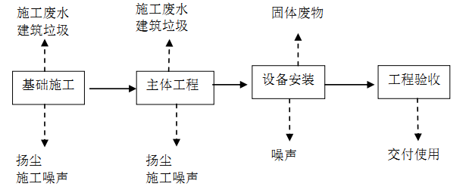
图1 施工期工艺流程及产污情况

二、营运期工艺流程
见下图2。

料仓
皮带输送
补给水
成品
采石尾矿、建筑垃圾
一洗
洗砂机（洗三次）
滚动筛
输送皮带机
成品堆场
细
粗
破碎机
废水沉淀罐
压滤机
污泥
泥（副产品）
回用
澄清水
澄清水
压滤水
回用
补给水
噪声
废水、噪声
粉尘
图2 项目产品生产工艺流程图

二、工艺流程简述：
本项目为建筑用砂生产线，其洗沙工艺主要采用自然水（溪沟水、雨水）进行冲洗，使泥砂分离，在冲洗过程中不添加任何化学药剂等有毒、有害物质。
将外购进厂的采石尾矿、建筑垃圾运输卸至料仓，用皮带输送至滚动筛，原材料含水率约15%-20%，进料时加水至含水率达70%。在滚动筛筛选后的细砂直接进入洗砂机进行水洗，粗砂进入破碎机破碎后再进入水洗工序。水洗砂三次，即为成品用输送皮带机输送至成品堆场。水洗砂后的废水进入废水沉淀池，澄清水大部分回用到洗砂工序，少部分作为进料增加含水率的喷水。废水沉淀池沉淀出的污泥可作为建筑材料外售。

主要污染工序：
一、施工期
（1）扬尘
该项目建设期粉尘主要来自于露天堆场和裸露场地的风力扬尘，土石方和建筑材料运输所产生的动力道路扬尘。
对整个施工期而言，施工产生的扬尘主要集中在土建施工阶段，由于主要采用商品混凝土，则起尘的原因主要为风力起尘，即露天堆放的建材(如黄沙、水泥等)及裸露的施工区表层浮尘由于天气干燥及大风，产生风力扬尘。
①露天堆场和裸露场地的风力扬尘
由于施工的需要，一些建材需露天临时堆放；一些施工点表层土壤需人工开挖堆放，在气候干燥又有风的情况下，会产生扬尘，根据堆放场起尘的经验公式可以看出起尘量与尘粒的含水率有关，因此，减少露天堆放和保证一定的含水率及减少裸露地面是减少风力起尘的有效手段：
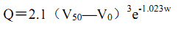
式中：Q—一起尘量，kg／吨•年；
V50――距地面50米处风速，m/s；
V0――起尘风速，m/s；
W――尘粒的含水率，%。
根据上述公式估算本项目施工期露天堆场和裸露场地的风力扬尘扬尘5kg/t·年。
尘粒在空气中的传播扩散情况与风速等气象条件有关，也与尘粒本身的沉降速度有关。不同尘粒的沉降速度见表10。
表10不同粒径的沉降速度
粒径（微米） | 10 | 20 | 30 | 40 | 50 | 60 | 70
沉降速度（m/s） | 0.03 | 0.02 | 0.027 | 0.048 | 0.075 | 0.108 | 0.147
粒径（微米） | 80 | 90 | 100 | 150 | 200 | 250 | 300
沉降速度（m/s） | 0.158 | 0.170 | 0.182 | 0.239 | 0.804 | 1.005 | 1.82
粒径（微米） | 450 | 550 | 650 | 750 | 850 | 950 | 105
沉降速度（m/s） | 2.211 | 2.614 | 3.016 | 3.418 | 3.  20 | 4.222 | 4.624

②车辆行驶的动力起尘
据有关文献，车辆行驶产生的扬尘占总扬尘的 60％以上，车辆行驶产生的扬尘，在完全干燥情况下，可按下列经验公式计算：
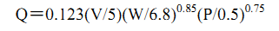
式中：Q 一汽车行驶时的扬尘，kg/km•辆；
V 一汽车速度，km/h；
W 一汽车载重量，吨；
P 一道路表面粉尘量，kg/m²。
表11 中为一辆 10 吨卡车，通过一段长度为 1 千米的路面时，不同路面清洁程度、不同行驶速度情况下的扬尘量。由此可见，在同样路面清洁程度条件下，车速越快，扬尘量越大；而在同样车速情况下，路面越脏，扬尘量越大。因此限速行驶及保持路面的清洁是减少汽车扬尘的有效办法。
表 11在不同车速和地面清洁程度的汽车扬尘 单位：kg/辆.km
P  车速 | 0.1 | 0.2 | 0.3 | 0.4 | 0.5 | 1
5（km/h） | 0.051 | 0.08 | 0.10 | 0.144 | 0.171 | 0.287
10（km/h） | 0.102 | 0.171 | 0.232 | 0.289 | 0.341 | 0.574
15（km/h） | 0.153 | 0.257 | 0.349 | 0.423 | 0.512 | 0.861
20（km/h） | 0.2  5 | 0.429 | 0.582 | 0.722 | 0.853 | 1.435
本项目的扬尘主要表现在交通沿线和工地附近，尤其是天气干燥及风速较大时影响更为明显，使该区块及周围近地区大气中总悬浮颗粒(TSP)浓度增大。粉尘的排放量大小直接与施工期的管理措施有关，因此较难估算。
2.废水
施工废水主要来源于工程施工砼浇筑和机械、车辆的冲洗等，砼浇筑废水主要污染物为悬浮物，冲洗废水主要是含有油污的废水。据对比及初步估算，一般施工车辆冲洗废水约500L/辆，每天平均按 5 辆计，冲洗废水约2.5m³/d。其中 COD为25～200mg/L，石油类为10～300mg/L，SS 约为400～500mg/L，则各污染物排放量 COD约为0.4kg/d，石油类约0.05kg/d，SS 约1.2kg/d，故必须沉淀处理后方可外排。
本项目施工高峰期施工人数约为15人，主要为周边闲散劳动力，不在工地吃住，因此不设施工营地，无施工生活废水外排。
3.噪声
工程施工期噪声主要来自动力式的施工机械作业，根据类比调查，各类施工机械及运输车辆产生的噪声源强见下表：
表 12主要施工设备的噪声值 单位：dB(A)
施工阶段 | 施工机械 | 5m处测量噪声级（dB（A）） | 数量（台）
土地平整阶段 | 挖掘机 | 84 | 3-4
土地平整阶段 | 自卸卡车 | 80 | 4-5
土地平整阶段 | 推土机 | 86 | 1-2
土地平整阶段 | 装卸机 | 90 | 1  2
土地平整阶段 | 载重汽车 | 85 | 4-5
基础施工 | 风镐 | 95 | 1-2
基础施工 | 空压机 | 90 | 1-2
主体施工 | 振捣机 | 80 | 3  4
主体施工 | 电焊机 | 85 | 3-4
主体施工 | 输送泵 | 85 | 3-4

4.固体废物
生活垃圾按 0.5kg垃圾/人·d 计算，本项目施工人数高峰期约为15人，施工周期约为60天，共产生生活垃圾0.45t。

二、营运期：
1、营运期废水
本项目用水主要为生产用水、职工生活用水。产生的废水主要有生产废水和员工生活污水。
（1）生产废水
项目生产用水主要是冲洗用水、堆场洒水、道路降尘用水。
A、洗砂冲洗用水
根据建设单位提供的资料，项目生产用水约9000 t/a，项目设废水沉淀池，冲洗水经收集沉淀后循环使用，其中补充水量2806t，主要为蒸发、下渗以及淤泥含水损失。补充水源主要由厂内收集的自然雨水及周边溪沟水补充。项目在冲洗过程中不添加任何化学药剂等有毒、有害物质。
B、堆场洒水
项目原料堆场面积约500m²，为了控制原料堆场风力扬尘，要求企业晴天时对原料堆洒水2-3次，每平方米用水量0.6L，对成品堆场（面积约500m²）根据晾晒情况平均按每两天洒水1次。则堆场每日用水量为0.75m³，年用水量98 m³（以平均130d计）。这部分水蒸发或存于原料中，无废水排放。
C、道路降尘用水
项目道路面积约150 m²，按平均2L/m²•次计算，每天洒水2次（雨天不进行喷洒）。本项目工作日为300天，非雨天按160天计算，则道路洒水抑尘用水量为0.6 m³/d（96m³/a），这部分水全部蒸发，不外排。
D、初期雨水
由于原辅材料、成品在运输过程中的跑、冒、滴、漏，对厂区内道路路面和地面的清洁度会造成一定程度的污染，主要为颗粒物，经运输车辆不断反复碾压后变成细微粉尘颗粒物，在晴天，运输车辆行驶过程中容易产生道路扬尘。在雨天，经过雨水地表径流冲洗后，产生的初期雨水含有泥浆，不可以直接外排，须经处理后排放。
根据暴雨强度计算公式：
q = 892× (1 + 0.671lgP) / t^{0.57}
Q = q × F × Ψ
其中：q — 暴雨强度，L/s·hm²；
Q — 雨水流量，L/s或m³/h；
P — 重现期，年，取3年；
t — 降雨历时，min，取15min；
F — 汇水面积，2500m²，
Ψ — 径流系数，取0.9。
由以上公式计算得项目汇水面积内的雨水流量Q1为56.58L/s，则15min初期雨水量为50.92m³，经过分布于厂区的雨水收集沟排入三级沉淀池（110m³），经沉淀后回用与生产及厂区降尘。
（2）生活污水
本项目职工定员8人，用水定额参照湖南省地方标准《用水定额》（DB43/T388-2014）指标计算出生活用水量为0.47m³/d（141m³/a）。排水量按用水量的80%计，则生活污水产生量为0.376m³/d（112.8m³/a）。废水中主要污染物COD、SS、NH₃-N、动植物油浓度分别为250mg/L、150 mg/L、20 mg/L、15mg/L。食堂废水经隔油预处理后与其他生活污水一起进入化粪池进一步处理，最后由当地村民清理做农肥。
2、营运期废气
（1）粉尘
工艺粉尘排放几乎伴随着整个生产过程，运输、装卸、破碎、筛分、输送、堆料场等处会产生粉尘和扬尘，其排放特点是：①排放高度低，属于面源污染；②排放点多，而且分散；③排放量受风速和空气湿度影响较大。
1）车辆装卸料扬尘
原料装卸过程产生的粉尘是洗砂厂作业粉尘污染的主要来源之一。当运输车辆进入原料堆场卸石料、铲车装石料时产生的粉尘量由装卸高度、车辆吨位、物料含水率和地面风速决定。原料堆场装卸过程的主要产污环节是铲车装卸和场地内倒运石料。计算公式如下：
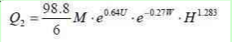
式中：Q2——起尘量，mg/s；
M——车辆吨位，t；
U——堆场年平均风速，m/s；取1.9m/s；
H——物料装卸高度，m；取1.2m；
W——物料含水率，%；取17%。

该公式适用于人工增湿、晴天、自然状态下的原料装卸过程的起尘量计算，由计算可知，本项目原料砂石在装卸过程中起尘速率为1005 mg/s，即3.618kg/h，按每年300天，每天1h的装卸、倒运时间计算，项目石料堆装卸倒运过程起尘量为1.08t/a。评价建议本项目原料堆场建设成封闭的车间，并定期洒水，在此条件下进行装卸，除尘效率以90%计，则项目装卸原料时扬尘量为0.108t/a（0.045kg/h），以无组织形式排放。
2）筛选、破碎粉尘
项目在制砂生产线粉尘主要产尘点在进料口、滚筒筛及其落料口处、皮带输送过程中也会产生少量粉尘逸散。根据建设单位资料，本项目原料在进料过程中就对原料进行喷水保持原料含水率在70%，含水率较大，且项目筛分阶段在密闭车间内进行，因此，项目生产过程中无组织散逸量不大，生产过程产尘量按原料的0.0006‰计算，则项目无组织粉尘排放量约0.21t/a（0.087kg/h）。
3）堆料场扬尘
项目堆料场占地面积约500m²，根据项目设计产能，项目年产机制砂35万吨，因此堆料场产尘量按松散堆石的0.0001‰计算。
根据计算，本项目堆场扬尘产生量约为0.035t/a（0.014kg/h）。
为抑制扬尘产生，减少对周边大气环境的影响，评价要求建设单位对成品堆场设置围挡，设置一条移动式喷水软管，对卸料点、堆场表面及中转过程进行洒水降尘。
4）运输过程产生的扬尘
工程交通运输起尘采用下述经验公式进行计算：
Q=0.123（V/5）（W/6.8）^{0.85}（P/0.05）^{0.75}
式中：Q——汽车行驶时的扬尘，kg/km·辆；
V——汽车速度，kg/h；
W——汽车载重量，t；
P——道路表面粉尘量，kg/m²。
本项目车辆在厂区行驶距离按50m计，每天发车空、重载各10辆次；空车重约15t，重载车重约50t。本项目空车及重车以速度20km/h行驶，分别在不同路面清洁度情况下的扬尘量如下表。
表13 车辆行驶扬尘量 单位：kg/d
路况  车况 | 0.1（kg/m²） | 0.2（kg/m²） | 0.3（kg/m²） | 0.4（kg/m²） | 0.5（kg/m²） | 0.6（kg/m²）
空车（15t） | 0.810 | 1.363 | 1.848 | 2.292 | 2.710 | 3.107
重车（50t） | 2.255 | 3.793 | 5.141 | 6.379 | 7.541 | 8.650
合计 | 3.065 | 5.156 | 6.989 | 8.671 | 10.251 | 11.757
根据上表，本项目在最不利路况下（P=0.6kg/m²时），汽车动力起尘量为11.757 kg/d（2.35t/a）。由以上公式可以看出：同样的车速情况下，路面越脏，则扬尘量越大，保持路面清洁是减少运输扬尘的有效手段。位于厂区的运输道路含尘量相对较高，粉尘污染较重，应对运输道路进行适当硬化，不洒水时地面清洁程度以P=0.2kg/m²计，则车辆运输车辆动力起尘量为0.53kg/ h（1.28t/a）。
此外，评价建议项目对厂区内道路进行洒水抑尘，对运输车辆进行加盖帆布并限制车速，经采取以上降尘措施治理后，汽车动力起尘量会减少85%，则项目汽车扬尘会减少至0.15t/a。汽车在厂区内运输每年按250天，每天8h计，则经过降尘措施后年产尘量折算成小时产尘量为0.116kg/h（0.185t/a）。
（2）汽车尾气
本项目运营过程中产生的汽车尾气主要为运输车辆在运输过程中产生的汽车尾气。汽车尾气中所含主要污染物为CO、NO₂、THC。汽车尾气排放污染物浓度与汽车行驶条件有较大关系：汽车空档时，THC、CO浓度最高；低速时，THC、CO浓度较高；高速时，NO₂浓度最高，THC、CO浓度较低。汽车尾气排放量相对较少，并且易于扩散，对周围环境影响较小。
（3）食堂油烟废气
据统计，一般食堂的食用油耗油系数为7kg/100人·d，本项目按每次8名员工就餐，可推算出其一天的食用油的用量约为0.56kg，一般油烟和油的挥发量占总耗油量的2％～4％之间，取其均值3％，则油烟的产生量约为5.04kg/a（年工作日以300天计），浓度约为5mg/m³。一般小型油烟净化器的净化效率在60％左右，如其净化效率按60％计算，安装油烟净化器之后本项目油烟的排放量为2.01kg/a，排放浓度约为2mg/m³，其排放浓度能够达到GB18483-2001《饮食业油烟排放标准》中的标准。
项目食堂燃料采用液化石油气，液化石油气属于清洁燃料，燃烧产生的污染物对周围环境影响较小。
3、营运期固废
项目运营期产生的固废主要为生活垃圾和生产过程产生的淤泥。
（1）生活垃圾
生活垃圾排污参数每人每天0.5kg计，年产生量约0.8t。
（2）淤泥
项目废水沉淀设施有淤泥产生，沉淀池底泥成分主要是成品砂表面附着的石粉及泥土，定期外售作为铺路材料。泥的产生量约为100吨/a。

4、营运期噪声
本项目噪声主要是筛分机、洗砂机、皮带运输机及铲车、运输车辆等产生噪声，大部分机械动力设备噪声源为连续排放，声级范围在70-90dB（A）之间。本项目噪声设备源强及经过治理措施后的噪声源强见下表。
表14 主要生产设备噪声值
设备名称 | 产生方式 | 噪声源db(A) | 治理措施 | 治理后噪声值db(A)
筛分机 | 连续 | 80-85 | 减振装置 | 70
洗砂机 | 连续 | 85-90 | 减振装置 | 75
铲车 | 间断 | 70-85 | 减速慢行、禁鸣喇叭 | 65
运输车辆 | 间断 | 70-75 | 减速慢行、禁鸣喇叭 | 65

项目主要污染物产生及预计排放情况
型  类  容  内 | 排放源  （编号） | 污染物  名称 | 处理前产生浓度及  产生量（单位） | 排放浓度及排放量  （单位）
大气  污染  物 | 堆场粉尘 | 粉尘 | 无组织，0.035 t/a | 无组织，0.035 t/a
大气  污染  物 | 装卸粉尘 | 粉尘 | 无组织，1.08 t/a | 无组织，0.108 t/a
大气  污染  物 | 生产区粉尘 | 粉尘 | 无组织，0.21 t/a | 无组织，0.21 t/a
大气  污染  物 | 运输扬尘 | 粉尘 | 无组织，1.28t/a | 无组织，0.185t/a
大气  污染  物 | 食堂 | 油烟 | 5.04 kg/a | 2.01kg/a
水  污  染  物 | 生活污水  （112.8t/a） | COD | 250mg/L，0.028t/a | 由当地村民清理做农肥。
水  污  染  物 | 生活污水  （112.8t/a） | SS | 150mg/L，0.017t/a | 由当地村民清理做农肥。
水  污  染  物 | 生活污水  （112.8t/a） | NH₃-N | 20mg/L，0.002t/a | 由当地村民清理做农肥。
水  污  染  物 | 生活污水  （112.8t/a） | 动植物油 | 15mg/L，0.002t/a | 由当地村民清理做农肥。
水  污  染  物 | 洗砂废水 | SS | 5000mg/L， - | 经沉淀池沉淀处理后全部回用于生产
固  体  废  物 | 生活固废 | 生活垃圾 | 0.80t/a | 经收集后委托环卫部门统一处理、处置。
固  体  废  物 | 生产固废 | 沉淀池淤泥 | 100t/a | 定期外售作为铺路材料
噪  声 | 挖掘机、破碎机、圆筛机、粉碎机等设备产生的噪声，其声级为70-90dB(A)，经距离衰减、绿化带吸收后可将其对周边环境产生的影响降到最低。
其  他 | 无
主要生态影响（不够时可附另页）
项目总占地面积约6000平米，本项目建设对生态环境影响如下：
1、土地占用
本项目的永久性占地和临时性占地将会导致区域土地功能和土地利用结构的变化，使区域自然体系的生产能力受到一定影响。占地对陆生动植物的影响主要为永久和临时占地对植被的破坏。
2、对水土流失的影响
该项目在建设过程中，会改变项目区局部区域的原有植被遭到破坏，破坏土地结构，造成地表裸露，土体结构松散，土体外应力与抗侵蚀力之间的自然相对平衡被打破，在水和重力等外应力的作用下，将会产生及加剧水土流失，项目建筑面积小，周围植被覆盖面积大，水土流失影响较小。

环境影响分析
施工期环境影响分析：
一、大气环境影响分析
项目施工对环境空气质量的主要因素为基建、运输扬尘及施工装修过程中产生的装修废气
（1）施工扬尘
从施工工序分析，施工期场地平整、地基开挖、结构施工、装修、道路、绿化施工过程，由于土地裸露、建筑材料运输等产生大量扬尘。
根据北京市环境保护学科对7 个建筑工地项目施工工地的扬尘测定，当风速为2.4m/s时，测定结果表明：
①当风速为2.4m/s，工地内TSP浓度为上风向对照点的1.5~2.3倍，平均1.8倍，相当于大气环境标准的1.4~2.5倍。
②建筑施工扬尘影响范围为其下风向150m之内，被影响地区的 TSP浓度平均值为0.49ng/m³，为上风向对照的1.5 倍，相当于大气环境标准的 1.6倍。
由此可见，建筑施工过程中产生的扬尘污染是相当严重的，如遇干旱无雨天气，在自然风作用下产生的扬尘对周边的环境保护空气质量产生较大的影响，扬尘将加重。
根据城步气象资料，城步全年主导风向为偏北风，春、秋、冬3季多为偏北风，年平均风速 2.3m/s。项目在大多数天气条件下，施工粉尘的影响范围不大，主要限于项目施工场地半径约 50~100m的范围内。本项目100m范围内仅在98米处有一户散户居民，施工粉尘对敏感目标处的影响不大。
为减少施工扬尘对周围环境的影响，建设单位应合理布置挡灰围墙的位置和高度，辅以其他行之有效的措施，如每天洒水 4~5 次，在开挖和钻孔过程中，应洒水使作业面保持一定的湿度，对施工场地内松散、干涸的表土，也应经常洒水填土方时，在表层土质干燥时应适当洒水，防治粉尘飞扬。由此，可将扬尘对周围环境的影响降至最低。
施工过程中，运输车辆必须根据核定的载重量装载建筑材料和渣土，对于在运输过程中可能产生扬尘的物料在运输过程中应加以覆盖物，防止运输过程中的飞扬和洒落。施工车辆必须定期定期维修保养，且应达到相关的汽车废气排放标准，排放废气的施工机械也应达到相关排放标准。
施工单位在施工过程中应采取以下防治措施：
（1）严格落实建筑工程施工扬尘污染防治管理办法，遵循“全封闭施工、场地坪硬化、运输车辆管理、施工湿法作业”等规定，施工现场外围设置围挡。
（2）落实建筑垃圾消纳控制措施，施工现场的施工垃圾和生活垃圾，应当设置密闭式垃圾收集站集中分类存放，及时清运出场。
（3）强化施工场地等防尘降尘管理。施工现场的主要出入口、主要道路及材料加工区、堆放区、生活区、办公区的地面应当按照规定做硬化处理，其裸露的场地应当采取覆盖、固化、洒水、绿化等措施。建筑土方、工程渣土等及时清运厂内暂时堆放的应当采用密封式防尘网遮盖等措施。暂不能开工建设的建设用地建设单位应对裸露地面进行覆盖；超过 3 个月不能开工建设，应进行绿化、铺装或遮盖。
（4）严格施工现场建筑材料管理。施工现场的建筑材料、构件、料具应当按总评看布局分类、整齐码放，对易产生扬尘的大堆物料，能洒水的应当按时洒水压尘，不能洒水的应当采取覆盖等措施。水池和其他易飞扬的细颗粒建筑材料应当在库房或密闭容器内存或采取覆盖等措施，严禁露天放置；搬运时应有降尘措施。余料及时回收。
（5）完善土方开挖防治手段。土方开挖、土方回填等易产生粉尘的作业时，必须采取围挡隔离、喷淋、洒水、喷雾等降尘措施。遇有 5 级以上风力或空气质量最严重等恶劣天气时，严禁土方开挖、土方回填等可能产生扬尘的作业。
二、水环境影响分析
施工废水主要来源于工程施工砼浇筑和机械、车辆的冲洗等，砼浇筑废水主要污染物为悬浮物，冲洗废水主要为含有石油类和 SS。故必须经沉淀池处理后处理，并回用至场地、道路洒水抑尘。
本项目土地建设场地植被破坏，造成土壤的裸露，在降雨时可能造成水土流失，特别是暴雨径流时水土流失更明显。在基建过程应及时搞好水保措施。基建完工，及时恢复绿化，避免因水土流失造成环境污染。
本项目施工高峰期施工人数约为15 人，主要为周边闲散劳动力，不在工地吃住，因此不设施工营地，无施工生活废水外排。
施工期水污染的控制措施：
（1）工程宜设置完善的配套排水系统、泥浆沉淀设施，合理回用。
（2）合理选择施工工期，尽量避免在雨季。在施工完成后，不得闲置土地，应尽快对建设区进行水土保持设施和环境绿化工程等建设，使场地土面及时得到绿化覆盖，避免水土流失。
（3）运输、施工机械机修不设在施工场地，应送修理厂，擦有油污的固体废弃物不得随意乱扔，要妥善处理。
（4）项目施工废水应尽可能在施工期内进行回用，多余的部分经沉淀池处理后外排。
通过如上措施处理后，本项目施工期对水环境影响较小。
三、声环境影响分析
施工期间的噪声主要来自施工机械和运输车辆的噪声，施工期噪声具有阶段性、临时性和不固定的特征，不同施工设备产生的机械噪声声级在多台机械设备同时施工时，叠加后增加值一般不超过 5dB（A）。
施工期噪声的影响随着项目不同施工阶段，使用不同的施工机械而有所不同。在施工初期，运输车辆的行驶个施工设备的运转时分散的，噪声影响具有流动性和不稳定性。施工期噪声影响程度朱啊哟取决于施工机械与敏感点的距离。不同施工阶段超过 70dB（A）的机械设备主要有挖掘机、空压机、振捣机、升降机、电钻等，这些机械噪声随着距离衰减，其衰减情况见表15。
表15 主要施工噪声衰减距离
序号 | 施工机械 | 不同距离声压级dB（A）
序号 | 施工机械 | 20m | 40m | 80m | 160m | 200m
1 | 挖掘机 | 75 | 69 | 63 | 57 | 55
2 | 振捣机 | 76 | 70 | 64 | 58 | 56
3 | 升降机 | 69 | 63 | 57 | 51 | 48
4 | 空压机 | 84 | 78 | 72 | 66 | 60
不同施工阶段的机械设备噪声对环境影响按《建筑施工厂界噪声排放标准》（GB12523-2011）执行。
虽然施工作业噪声不可避免，但为减少其噪声对周围环境的影响，建议建设单位采取以下措施来减轻其噪声的影响：
（1）将各种噪声比较大的机械设备远离周边敏感区，并进行一定的隔离和防护消声处理；尽量选择低噪声的机械设备；对于开挖和运输土石方机械设备以及翻斗车，可以通过消声器个隔离发动机震动部分的方法来降低噪声，其他产生噪声的部分还可以采用部分封闭或者完全封闭的办法，尽量减少振动面的振幅；闲置的机械设备等应该予以关闭；一切动力机械设备都应该经常检修，特别是那些会因为部件松动而产生噪声的机械，以及那些降噪部件容易损坏而导致噪声产生的机械设备。
（2）合理安排好施工时间与施工场所，高噪声作业区应远离声敏感点，必须将各时间、范围安排协调好，尽量控制使用高分贝工具，防止建筑施工与周围居民生活发生冲突。土方工程期间应尽量安排多台设备同时作业，缩短影响时间。将施工现场的固定振动源相对集中，以减少振动干扰的范围。
（3）加强对施工现场的噪声监测，及时对施工现场噪声超标的有关因素进行调整，达到施工噪声不扰民的目的；对施工车辆造成造成的噪声影响加强管理，文明施工。
（4）位置相对固定的机械设备，尽量在工棚内操作；不能进入棚内的，可采取围挡之类的声屏障。施工场地要按要求设置临时隔声屏障，隔声屏障高度不低于2m。
（5）施工运输车辆进出场地安排在远离环境敏感点一侧。
（6）合理布局高噪声施工设备，远离声环境敏感点，对高噪声设备设置临时声屏障，敏感点附件禁止中午（12：00—14:00）、夜间（22:00—6:00）施工，确因工艺连续作业，须报有关部门审批，并向周边居民公示。
通过采取上述措施后，能够有效减轻施工噪声对周围环境的影响。本项目离附近散户居民有98米远，项目经采用以上减轻施工噪声的措施后对敏感点的影响小。施工噪声属于无残留污染，施工结束噪声污染随之结束，周围声环境即可恢复至现状水平。
四、固体废物影响分析
施工期生活垃圾产生量为0.45t。
主要治理措施：
施工人员产生的生活垃圾处理不当会造成蚊虫滋生，影响周边居民生活环境。故需妥善处置。生产场地产生的生活垃圾应定期清理，统一堆放，便于统一由环卫部门进行处理。
五、生态环境影响分析
施工期在建设施工过程中由于开挖地面、机械碾压、排放废弃物等原因，施工破坏了原有的地貌和植被，进一步扰动了表土结构，致使土壤抗蚀能力降低。已裸露的土壤极易被降雨径流冲刷而产生水土流失，特别是暴雨时冲刷更为严重。其中地表开挖、填方等不同地貌部位和不同时期可发生不同形式的水土流失。
为防治水土流失，施工中应采取如下措施：
(1) 加強管理，科学安排。开挖和填压土方做到分区分片、配套作业，及时运输挖方，及时填压土方，从根本上防止大雨径流对开挖面和填方区的冲刷，减少水土流失量。
(2) 施工中采取临时防护措施，如在挖填施工场地周围设临时排水沟，并用草席、彩条编织布、沙袋等对坡面进行护理，确保下雨时不出现大量水土流失。
(3) 应加强设备堆放场、材料堆放场的防径流冲刷措施，废土、渣应及时运出填埋，不得随意堆放，并应注意挖填平衡，防止出现废土、渣处置不当而导致的水土流失。
(4) 制定土地整治、复垦计划，施工时应尽量不破坏厂区现仍保存的植被和地形地貌，在项目建设的同时应及时搞好项目区域的植树、绿化及地面硬化，项目建成后，场地内应无裸露地面，使其水土保持功能逐步恢复并加强。
本项目在建设过程中虽然难以避免的会造成水土流失，但是在做好水土保持工作、采取正确的防治措施后，其建设过程中的水土流失能够得到控制并减少到容许的范围以内，不会对周围环境造成严重的水土流失危害，该项目在水土保持方面是基本可行的。
营运期环境影响分析：
一、本项目对周围环境的影响分析
1、环境空气影响分析
1.1粉尘
（1）装卸起尘
根据工程分析，装卸过程中无组织粉尘的产生量为1.08 t/a。评价建议本项目原料堆场建设成封闭的车间，并定期洒水，在此条件下进行装卸，除尘效率以90%计，则项目装卸原料时扬尘量为0.108t/a（0.045kg/h）。
（2）筛选、破碎粉尘
根据工程分析，筛选、破碎粉尘产尘量按原料的0.001‰计算，则项目无组织粉尘排放量约0.21t/a（0.087kg/h）。
（3）堆料场扬尘
本环评建议原料堆场建成封闭的车间，并定期洒水，使原料表面保持一定湿度，减少料场粉尘对环境的影响。本环节粉尘无组织排放量约为0.035t/a（0.014kg/h）。
（4）运输过程产生的扬尘
汽车行驶产生的扬尘与汽车行驶速度、载重量和道路表面的洁净程度有关，并且都是正关系，因此装载机和砂石运输车、原料运输车等在厂区内行驶速度越快、载重量越大，厂区道路越脏，产生的道路动力扬尘越多。根据工程分析，本项目运输车辆动力起尘量为0.53kg/ h（1.28t/a）。抑制扬尘的一个简洁有效的措施是洒水。如果对车辆行驶的路面实施洒水抑尘，每天洒水4-5次，可使扬尘减少85%左右，则项目汽车扬尘排放量为0.116kg/h（0.185t/a）。
本环评提出以下必须采取的污染防治措施：
①对进出厂区的运输车提出限速要求，在满足最大工作效率的前提下使用最小车速行驶；
②对装载机每次装卸的物料的量进行控制，不能超载；
③对厂区内道路进行经常性打扫和洒水，车辆出厂前对轮胎进行冲洗，降低道路粉尘含量；
④对厂区外运输车辆行驶道路也要定期打扫和洒水，降低沿线道路粉尘含量。
另外环评建议项目应设置清洗平台且车辆运输时采用篷布遮盖密闭运输。通过对运输过程采取以上控制措施之后，可有效的控制运输扬尘的产生量，
（5）大气环境影响预测
本项目原料堆场粉尘、生产线粉尘、成品堆场粉尘均在厂区生产区域内产生且相距较近，将其看作一个面源进行预测。根据《环境影响评价技术导则 大气环境》(HJ2.2-2018)要求，选择附录A中推荐模式中AERSCREEN估算模式进行计算。
表16 污染源参数调查结果（面源）
污染源 | 污染物 | 面源高度（m） | 面源长度（m） | 面源宽度（m | 排放速率（kg/h） | 评价标准（mg/m³）
生产区域 | 颗粒物 | 2 | 60 | 20 | 0.146 | 0.3
评价标准采用《环境空气质量标准》(GB3095-2012)中TSP日均值标准。预测结果见表17.

表 17 生产区域无组织排放废气估算模式计算结果表
距源中心  下风向距  离D(m) | 生产区域
距源中心  下风向距  离D(m) | 颗粒物
距源中心  下风向距  离D(m) | 下风向预测浓度  C_{i1}(mg/m³) | 浓度占标率  P_{i1}(%)
10 | 0.0620 | 6.89
100 | 0.00158 | 0.18
200 | 0.000452 | 0.05
300 | 0.000227 | 0.03
400 | 0.000148 | 0.02
500 | 0.000115 | 0.01
600 | 0.0000926 | 0.01
最大值 | 0.0651 | 7.23
最大浓度距离(Xm) | 31

从以上计算的结果表17可以看出，粉尘的最大落地浓度为0.0651mg/m³，占标率为7.23%，最大浓度距离为31m。项目车间无组织废气对周边环境的影响较小。离本项目最近的敏感点为东南面约98米处的散户居民，从预测结果来看，本项目无组织废气对其的影响小。但为进一步减轻项目运营期间车辆进出产生的道路扬尘会对进出道路沿线居民造成一定影响，因此本评价建议厂区内增设车辆冲洗平台，对进出车辆轮胎进行清洗；严禁车辆超载，并对运输车辆加设防尘网进行覆盖，控制车速。经过上述防治措施后，项目产生的扬尘对运输道路沿线居民影响较小。
同时，项目粉尘污染主要是对采场作业人员产生影响，因此项目作业时一定要做好作业人员的个体防护工作，包括配备防尘口罩等防护设备。
1.2汽车尾气
本项目运营过程中产生的汽车尾气主要为运输车辆在运输过程中产生的汽车尾气。汽车尾气中所含主要污染物为CO、NO₂、THC。汽车尾气排放污染物浓度与汽车行驶条件有较大关系：汽车空档时，THC、CO浓度最高；低速时，THC、CO浓度较高；高速时，NO₂浓度最高，THC、CO浓度较低。
本项目汽车尾气排放量少，且易于扩散，对周围环境影响小。在加强厂区绿化和车辆运输管理等措施后，能达标排放，评价范围内环境空气质量仍能达到《环境空气质量标准》（GB3095-2012）中的二级标准，对周围环境影响较小。
1.3食堂油烟废气
据统计，一天的食用油的用量约为0.56kg，一般油烟和油的挥发量占总耗油量的2％～4％之间，取其均值3％，则油烟的产生量约为5.04kg/a（年工作日以300天计），浓度约为5mg/m³。通过安装油烟净化器后本项目油烟的排放量为2.01kg/a，排放浓度约为2mg/m³，其排放浓度能够达到GB18483-2001《饮食业油烟排放标准》中的标准，对工程所在地周边的大气环境质量影响较小。
2、水环境影响分析
项目产生的废水主要有生产废水和员工生活污水。
（1）生产废水
本项目营运期间产生的洗砂废水约为36m³/d，本项目拟在厂区南部设废水沉淀沉3个，共110 m³，洗砂废水进入废水沉淀罐，沉淀后上层清水全部回用至洗砂工序，不外排。同时为了防止废水外渗引起地下水的污染问题，或废水溢出沉淀设施，环评要求建设单位对沉淀设施及管道采取防渗漏、防溢出处理，同时要求建设单位及时清掏沉淀设施中的淤泥，以保障废水处理系统的处理效果。本项目洗砂废水36m³/d，3个废水沉淀罐总容积110 m³，能够满足项目生产需求。
为了保证项目沉淀池内上清液及时回用，防止淤泥沉淀池中泥水溢出，环评建议项目污泥泵和回水泵均采用两用一备。
建议项目在场内沿地形、道路设施排水沟，以满足场地雨水导排要求，厂区内雨水经场内雨水沟、管网收集后排入雨水收集池（拟设2个），作为项目生产用水水源。
本项目产生的废水不会对环境产生明显影响。但在生产过程中应严格加以防范，企业应切实按照环评中提出的污染防治措施及回用要求，做好预防工作，做到防患于未然，避免污染水体事故的发生。
（2）生活污水
本项目生活污水年产生量约112.8吨/年，项目厂内设置化粪池，生活污水经化粪池处理后由周边农户用作农肥，不外排。
3、固体废弃物影响分析
项目年产生生活垃圾0.80t，集中收集后由当地环卫部门定期清理运至垃圾填埋场填埋；沉淀池底泥成分主要是成品砂表面附着的石粉及泥土，定期外售作为铺路材料。本项目各类固废均能够合理妥善处置。
建议项目厂内淤泥外运时，封闭运输，防止淤泥掉落；同时，运输车辆出厂时对车轮和车体进行冲洗，防止车辆帯泥上路。
4、声环境影响分析
本项目噪声源由多个单体声源组成，主要生产设备治理后的噪声值见表14。
运输车辆产生的噪声通过采取减速慢行、限制鸣笛；对铲车定期检修，杜绝零件松动、摩擦产生的噪声等措施降噪。
本项目主要针对噪声量较大的滚动筛、洗砂机进行声环境影响分析。
对于滚动筛、洗砂机产生的噪声，根据《环境影响评价技术导则 声环境》（HJ2.1-2009）推荐的公式计算其对外环境影响。
- 单个室外点声源在预测点产生的声级计算公式如下：
本次噪声预测计算将从偏保守角度出发，仅考虑声波随距离的衰减Adiv，则计算公式如下：
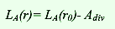
对无指向性点声源的几何发散衰减用以下公式计算：
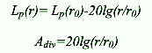
B、对于室内声源等效为室外声源，声功率级计算方法如下：
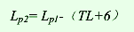
Lp1、Lp2——分别为室内、室外声压级；
TL——为隔墙的隔声量
C、对于环境敏感目标噪声的影响，用贡献值叠加背景值计算得到预测值。
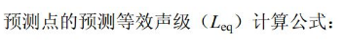
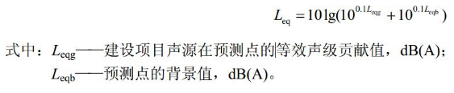
本项目主要噪声源与四周厂界的相对关系见表18。
表18 噪声源与预测点相对位置关系一览表
噪声源 | 东厂界  （m） | 西厂界  （m） | 南厂界  （m） | 北厂界  （m） | 最近居民点  （东南面，m）
滚筛机、洗砂机 | 38 | 42 | 34 | 31 | 140
滚动筛、洗砂机距离较近，先将两种设备噪声计算出等效声级，再根据表18中噪声源与预测点相对位置关系可得出噪声源对厂界噪声的贡献值；对于敏感目标，厂内噪声贡献值加上敏感目标处背景值即可得到噪声预测值。其计算结果见表19。
表19 噪声影响预测结果 单位：dB（A）
方位 | 东厂界  （m） | 西厂界  （m） | 南厂界  （m） | 北厂界  （m） | 最近居民点  （东面，m）
贡献值 | 38 | 37 | 39 | 40 | /
预测值 | / | / | / | / | 53
标准限值 | 55
由上表可知，本项目厂界噪声及距离项目最近的敏感目标处噪声预测值均低于《工业企业厂界环境噪声排放标准》（GB12348-2008）中的1类标准限值。
为进一步降低厂界噪声对外界声环境的影响，建议建设方采取如下措施：
①在设备选型上，优先选择了低噪声设备，降低了噪声源的声压级。
②在总体设计上布局合理，在总平面布置设计时，将主要的高噪声设备集中以便控制。
③在产噪设备安装连接时，采用了合理的连接方式。
④对电机功率大的机械采用减震垫。
⑤加强个人防护，应充分重视操作人员的劳动保护，为其发放特制耳塞、耳罩，避免操作人员长期处于高噪声环境中。
通过采取以上噪声防治措施后，本项目噪声对周围环境及敏感目标影响较小。
5、生态影响分析
本项目位于城步苗族自治县儒林镇玉屏村4组，项目周边主要为山地。项目营运期产生的粉尘对厂址周边植被会产生一定的影响，采取洒水等降尘措施后，对区域生态环境影响较小。此外，项目沙石清洗废水中悬浮物浓度较高，若直接外排，可能造成河床泥沙淤积，若农田引水灌溉，将影响农作物产量及农田土质，因此本项目应严格落实废水处理设施，对周边山体护坡，设置截排水沟渠，保护周边，将废水处理后全部回用于生产，不外排。
采取上述措施后，本项目营运期对周边生态环境影响较小。
6、项目清洁生产分析
清洁生产是将整体预防的环境战略持续用于生产全过程、产品和服务之中，以期提高生产效率并减少对社会和环境的风险，达到可持续发展的战略目标。对企业而言，在组织生产的过程中，坚持采用新工艺、新技术。通过对过程的严格控制和资源的科学管理、合理配置、综合利用，最大限度地把原料转变为产品，减少资源、能源的浪费。将污染控制到环境和社会可以承受的阈值以下，从而达到经济社会、环境保护、生态环境的协调发展。本项目通过技改节能降耗，资源回收固废综合利用，具有显着的社会、经济和环境效益。
清洁生产的评价指标分为六大类：生产工艺与装备要求、资源能源利用指标、产品指标、污染物产生指标、废物回收利用指标和环境管理要求。
（1）生产工艺与装备要求
本项目为沙石生产线建设项目，废石经筛分、水洗后生产产品。生产工艺成熟可靠，工艺流程简单。因此，本项目生产工艺与装备要求指标满足国内清洁生产基本水平。
（2）资源能源利用指标
本项目利用采石厂碎石为原料进行生产。另外，本项目单位产品的新鲜水耗量、能耗及电耗相对较低。项目资源能源利用指标满足国内清洁生产水平基本水平要求。
（3）产品指标
项目原料经筛分、水洗后得到了机制砂，提高的废料的附加值，产品质量能够满足建筑用沙的需要，使用过程不会产生二次污染。项目的产品指标满足国内清洁生产基本水平要求。
（4）污染物产生指标
大气污染物产生指标：本项目运行期间给料、筛分、运输过程的粉尘经喷水控尘、封闭传送带等措施后，可实现达标排放；厂区道路扬尘在采取洒水、定期清扫等措施后，可实现达标排放；物料装卸过程尽量降低装卸高度；对运输车辆进行加盖帆布并限制车速等措施。
废水产生指标：项目洗砂废水经沉淀池处理后回用于生产不外排；生活污水经化粪池处理后作农肥不外排。
固体废物产生指标：泥饼外售用作筑路材料；生活垃圾经垃圾桶收集后交环卫部门统一处理。
（5）废物回收利用指标
本项目洗砂废水经沉淀处理后回用于生产；泥饼外售用作筑路材料。项目废物回收利用指标满足国内清洁生产基本水平要求。
（6）环境管理要求
按照环境法律法规的要求对生产过程进行控制。在落实环保措施的情况下，环境管理要求可达国内清洁生产基本水平要求。
本项目实现了运行的“低消耗、高利用、低废弃”，最大限度地利用进入系统的物质和能量，提高了资源利用率；最大限度地减少了污染物排放，将经济活动对自然环境的破坏减少到最低程度。本项目对“三废”进行治理并达标排放。项目实现了资源的综合利用、减轻了环境污染，符合清洁生产原则。
清洁生产建议：
①选用能耗较低的设备，降低单位产品能耗；
②加强机械设备的维护及保养，减少设备闲置时间，提高设备利用率。
7、环境风险分析
环境风险评价的目的是分析和预测建设项目存在的潜在危险、有害因素，建设项目建设和运行期间可能发生的突发性事件或事故，引起有毒有害和易燃易爆等物质泄漏，所造成的人身安全与环境影响和损害程度，提出合理可行的防范、应急与减缓措施，以使建设项目事故率、损失和环境影响达到可接受水平。
本项目原材料中不涉及有毒有害或是易燃易爆物质，环境风险主要为生产废水事故性排放对周边小溪水质的影响。一旦事故发生，立即停止生产，本项目沉淀设施总容积110m³，满足一天的事故水量。
本项目周边无饮用水水源保护区，项目废水污染因子主要为SS，经过一定时间可自由沉降，项目废水循环使用不外排，对外地表水环境无影响。评价要求建设单位须落实并强化废水治理措施，加强对污水处理装置正常运作维护，沉淀设施、循环水设施做好防渗漏措施。建设方应在平时加强设备管理，确保污水处理装置高效运行，定期对污水处理设施进行清理。另外，项目能源主要为电能，应注意用电安全。同时应在有火灾隐患处合理布置消防栓或干粉灭火器。
本项目为砂石加工生产，不涉及危险风险源，项目事故非正常工况下，均有可靠的处理方法，本项目对外环境风险小。
8、项目建设可行性分析
⑴、 产业政策符合性分析。
本项目属于C3039 其它建筑材料制造，对照国家发展和改革委员会令第9号《《产业结构调整指导目录（2011年本）》（2013年修正）和国家经济贸易委员会颁布的《淘汰落后生产能力、工艺和产品的目录》，本项目产品和生产工艺均不属于其中命令禁止淘汰或限制名录。
因此本项目的建设符合国家产业政策要求。
⑵、选址合理性分析。
项目选址于城步苗族自治县儒林镇玉屏村4组，周围无学校、医院等环境敏感点，无大型工业污染源，本项目与周围环境相容，符合当地社会经济发展的需求。项目场地内不占用基本农田，符合土地使用政策。
⑶、厂区平面布置合理性分析
本项目办公生活区与生产区严格分开设置，有效减小项目生产对职工办公生活的影响。厂区道路宽畅，便于原料和产品的运输。总而言之，本项目厂区各分区功能明确，衔接紧密，布局紧凑，道路通畅，绿化合理，工程平面布置较为合理。
综上所述，建设单位只要严格实落本报告表所提环保措施，则本项目的建设从环保角度而言是可行的。
二、周围环境对项目的影响
项目建设地位于城步苗族自治县儒林镇玉屏村4组，项目周边以山林为主，居民较少。项目附近基本无其他企业，对本项目影响很小。
三、环保投资
本项目总投资100万元，其中环保投资15万元，占总投资的15%。
表20 建设项目环保投资一览表
环境污染防治措施 |  | 环保投资（万元）
噪声污染防治 | 合理布局，减振、降噪设置、设绿化带 | 3
大气污染防治 | 洒水抑尘、设防尘网、车辆加盖篷布 | 3
食堂油烟 | 油烟净化器 | 0.5
生活垃圾 | 设垃圾收集桶，并及时清运 | 1
生产废水 | 沉淀池、厂区内截水沟 | 3
生活污水 | 隔油池、化粪池 | 2.5
其它 | 泥堆场设围堰 | 2
总 计 |  | 15
四、项目环保竣工验收
根据环境保护管理要求，本项目应按要求建设环保处理设施，详见表21。
表21 “环保竣工验收”一览表
项目 | 设施或措施 | 备注
水污染防治 | 隔油池、化粪池、沉淀池、生产废水回用系统，场内截水沟 | 厂区设置化粪池，食堂废水经隔油池预处理后与其他生活污水一起经化粪池处理后作农肥不外排。设置生产废水沉淀系统，同时设置生产废水回用系统，及厂内截水沟。
大气污染防治 | 厂区内及道路沿线洒水抑尘、生产区设置防尘网、运输车辆加盖篷布，设置车辆冲洗平台。 | 执行《大气污染物综合排放标准》（GB16297-1996）
噪声污染防治 | 合理布局，减振、降噪设置、设绿化带 | 执行《工业企业厂界环境噪声排放标准》（GB12348-2008）中的1类标准
固体废物污染防治 | 垃圾收集桶 | 生活垃圾收集后由环卫部门清运，  不外排
固体废物污染防治 | 设榨泥机对沉淀池淤泥进行压榨后外售 | 作为副产品外卖
生态环境 | 泥堆场设围堰，加工区及各堆场周边设置围堰。 | 防治水土流失

项目拟采取的防治措施及预期治理效果
内  容  类  型 | 排放源  （编号） | 污染物  名称 | 防治措施 | 预期治理效果
大  气  污  染  物 | 加工区及堆场 | 无组织粉尘 | 厂区部分硬化；原料场及生产设备置于封闭车间内；传送带封闭；对厂区道路洒水抑尘，对运输车辆进行加盖帆布并限制车速 | 《大气污染物综合排放标准》（GB16297-1996）表2无组织排放标准
大  气  污  染  物 | 食堂 | 油烟 | 静电油烟净化器 | GB18483-2001《饮食业油烟排放标准》
水  污  染  物 | 生活污水 | COD | 隔油池、化粪池 | 食堂废水经隔油池预处理后与其他生活污水一起经化粪池处理后作农肥不外排。
水  污  染  物 | 生活污水 | SS | 隔油池、化粪池 | 食堂废水经隔油池预处理后与其他生活污水一起经化粪池处理后作农肥不外排。
水  污  染  物 | 生活污水 | NH₃-N | 隔油池、化粪池 | 食堂废水经隔油池预处理后与其他生活污水一起经化粪池处理后作农肥不外排。
水  污  染  物 | 生活污水 | 动植物油 | 隔油池、化粪池 | 食堂废水经隔油池预处理后与其他生活污水一起经化粪池处理后作农肥不外排。
水  污  染  物 | 生产废水 | SS | 经沉淀池沉淀后回用 | 综合利用
固  体  废  物 | 固废 | 生活垃圾 | 定期清运 | 无害化
固  体  废  物 | 固废 | 沉淀池淤泥 | 压榨后外卖作为筑路材料 | 综合利用
噪  声 | 破碎机、滚筛机、水洗机等设备产生的噪声，其声级为70~90dB(A)，经减振、距离衰减、绿化带吸收后，场界噪声达到《工业企业厂界噪声排放标准》（GB12348-2008）1类标准限值
其  他 | 无
生态保护措施及预期效果：
1.车辆、机械应在规划的道路上行驶，严禁随意行驶、碾压植被，严禁破坏项目区内与项目本身无关的植被，将植物损失降至最低。
2.项目运营期满后，应及时进行覆土、种植树木、花草，恢复植被。
采取上述措施后，可将生态环境影响降到最小。

结论与建议
一、结论
城步苗族自治县玉屏机制砂场年产35万吨机制砂建设项目位于城步苗族自治县儒林镇玉屏村4组。该项目投资100万元，总占地面积6000m²，厂区主主要由加工生产区、办公生活区组成。主要建设内容为加工生产线、办公室、值班宿舍、食堂等组成；并配套建设沉淀池和蓄水池等设施。项目建成后年产建筑用砂35万吨。
1、环境影响分析结论
⑴项目所在区域环境空气质量较好，SO₂ 、NO₂ 、PM₁₀、TSP监测值均能够达到GB3095-2012《环境空气质量标准》中的二级标准要求，区域环境空气质量现状良好；区域声环境质量符合《声环境质量标准》（GB3096-2008）中的1类标准要求。
⑵本项目废水主要为生产过程中冲洗废水及员工日常生活污水。本项目生活污水年产生量约112.8吨/年，产生量较小，食堂废水经隔油预处理后与其他生活污水一起进入化粪池进一步处理，最后由当地村民清理做农肥。
项目在冲洗过程中不添加任何化学药剂等有毒、有害物质，洗砂时产生的泥水混合物通过管网及水沟汇入废水沉淀池，经废水沉淀池沉淀后上清液回至洗砂工序。
为了保证项目废水沉淀罐内上清液及时回用，防止淤泥废水沉淀池中泥水溢出，环评建议项目污泥泵和回水泵均采用两用一备，同时根据地形、地质设置截水沟等排水设施。
本项目产生的废水不会对环境产生明显不利影响。但在生产过程中应严格加以防范，企业应切实按照环评中提出的污染防治措施及回用要求，做好预防工作，做到防患于未然，避免污染水体事故的发生。
⑶本项目项目在大风天气必须停止运行，在堆场上部洒水抑尘，同时用篷布遮盖，运输道路洒水降尘，运输时采用篷布遮盖密闭运输。这些措施的实施都将减轻项目对周围环境空气的影响，再加上项目周围天然植被的吸附降尘作用，对周围大气环境影响较小。
本评价建议厂区内增设车辆冲洗平台，对进出车辆轮胎进行清洗；严禁车辆超载，并对运输车辆加设防尘网进行覆盖，控制车速；同时，设置绿化隔离带。经过上述防治措施后，项目产生的扬尘对运输道路沿线居民影响较小。
同时，项目粉尘污染主要是对采场作业人员产生影响，因此项目作业时一定要做好作业人员的个体防护工作，包括配备防尘口罩等防护设备。
食堂燃料采用清洁能源液化石油气，排放的气型污染物主要为厨房油烟，经油烟净化器净化之后排放量小，对空气影响较小。
⑷项目年产生生活垃圾0.80t，集中收集后由当地环卫部门定期清理运至垃圾填埋场填埋；项目沉淀池淤泥经榨泥机压榨后外卖用作筑路材料。本项目各类固废均能够合理妥善处置。
⑸本项目噪声主要来自生产设备运行噪声，在采取噪声防治措施后产生的噪声再经距离衰减后达到厂界时其强度已不高，对周边声环境影响较小，不会出现扰民现象。
2、产业政策符合性分析
本项目属于C3039 其它建筑材料制造，对照国家发展和改革委员会令第9号《《产业结构调整指导目录（2011年本）》（2013年修正）和国家经济贸易委员会颁布的《淘汰落后生产能力、工艺和产品的目录》，本项目产品和生产工艺均不属于其中命令禁止淘汰或限制名录。
因此本项目的建设符合国家产业政策要求。
3、选址合理性分析
项目选址于城步苗族自治县儒林镇玉屏村4组，不属于城步城市总体发展规划区，符合当地社会经济发展的需求。项目场地内不占用基本农田，符合土地使用政策。
4、厂区平面布置合理性分析
本项目办公生活区与生产区严格分开设置，有效减小项目生产对职工办公生活的影响。厂区道路宽畅，便于原料和产品的运输。总而言之，本项目厂区各分区功能明确，衔接紧密，布局紧凑，道路通畅，绿化合理，工程平面布置较为合理。
5、项目环境可行性结论
综上所述，城步苗族自治县玉屏机制砂场项目符合国家产业政策，项目选址合理。在落实各项环保措施，并加强环保管理后，从环保角度分析，该项目的建设是可行的。

二、建议与要求
1、建议委托有资质的设计单位对产生的污染物进行治理设计，按环保要求，切实落实废水、废气、噪声防治措施，并应通过环保验收合格后方可投入满负荷运行，平时加强治理装置的运行管理、维护，做好治理装置的运行、化验记录，确保各类污染物达标排放，并接收当地环保部门的监督检查。
2、建议该公司加强营运期的管理，确保营运期产生的“三废”和噪声对当地环境质量造成的影响降到最低。
3、产品运输应在白天进行，夜间和午休时间禁止车辆运输，运输车辆经过沿线居民点时应减速慢行，以减轻运输对居民的影响；同时加强维护，保证自修路保持良好的路况。
4、加强环保意识教育，制定环保设施操作管理规程，建立健全各项环保岗位责任制，确保环保设施正常、稳定运行，防止污染事故发生，一旦发生事故排放，应立即停止生产系统的生产，并组织维修，待系统正常运转后，方能正常生产。
5、禁止在夜间进行加工、运输作业，运输车的驾驶员应在临近居民住宅处尽量降低速度，禁鸣喇叭。
6、加强厂区雨水收集及排放系统建设和整治，降低区域水土流失影响。
7、在加工区周边设置排水沟，将加工区跑、冒、漏泥砂废水通过排水沟引入厂区沉淀设施，同时，定期对设备、管网进行检修、维护，及时更换破损设备、管网，当废水不能正常汇入废水沉淀设施时，应停止生产，待管网或设备更换后，废水可正常汇入沉淀设施时再生产，严禁冲洗废水直排周边自然水体。及时清理沉淀设施淤泥，对榨泥废水进行有效收集，防止废水溢流入附近溪沟。
8、严禁车辆超载，对运输车辆进行覆盖。厂区进出口设置车辆冲洗平台。

预审意见：

公 章：
经办人： 年 月 日

下一级环境保护行政主管部门审查意见：

公 章：
经办人： 年 月 日

审批意见：

公 章：
经办人： 年 月 日

附件1：环评委托书
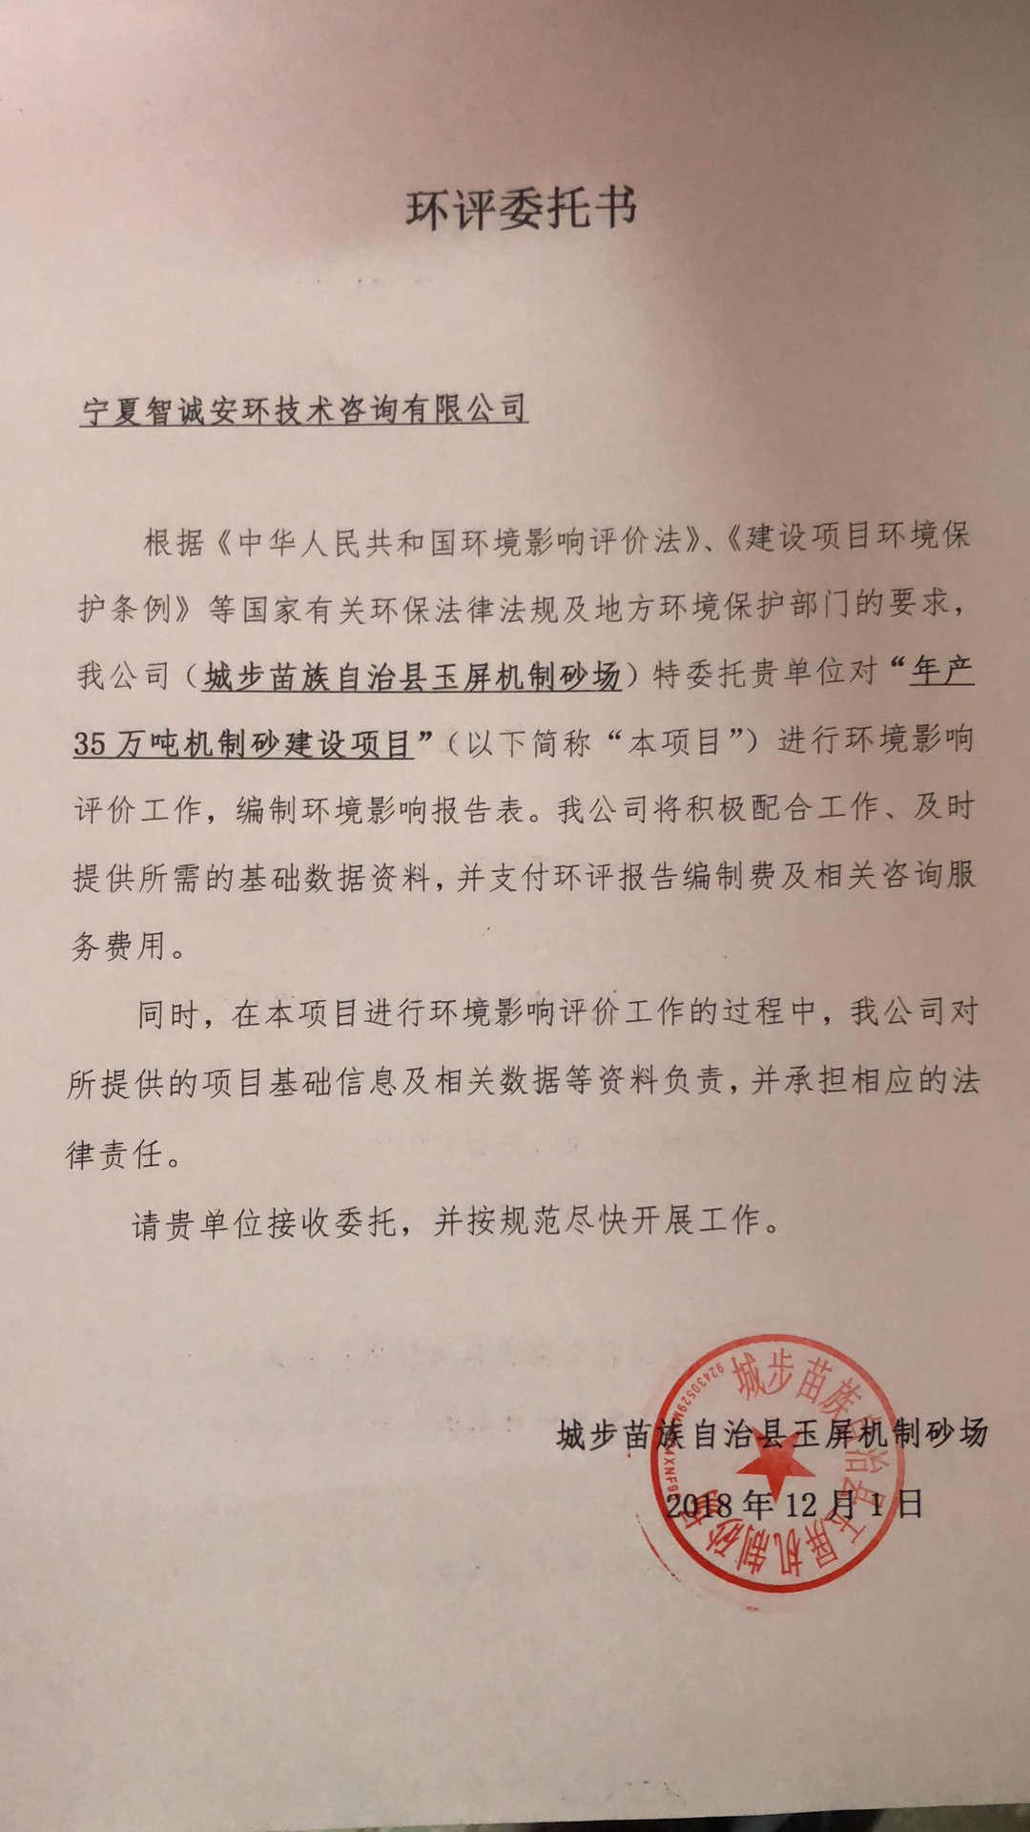

附件2：厂房租赁合同

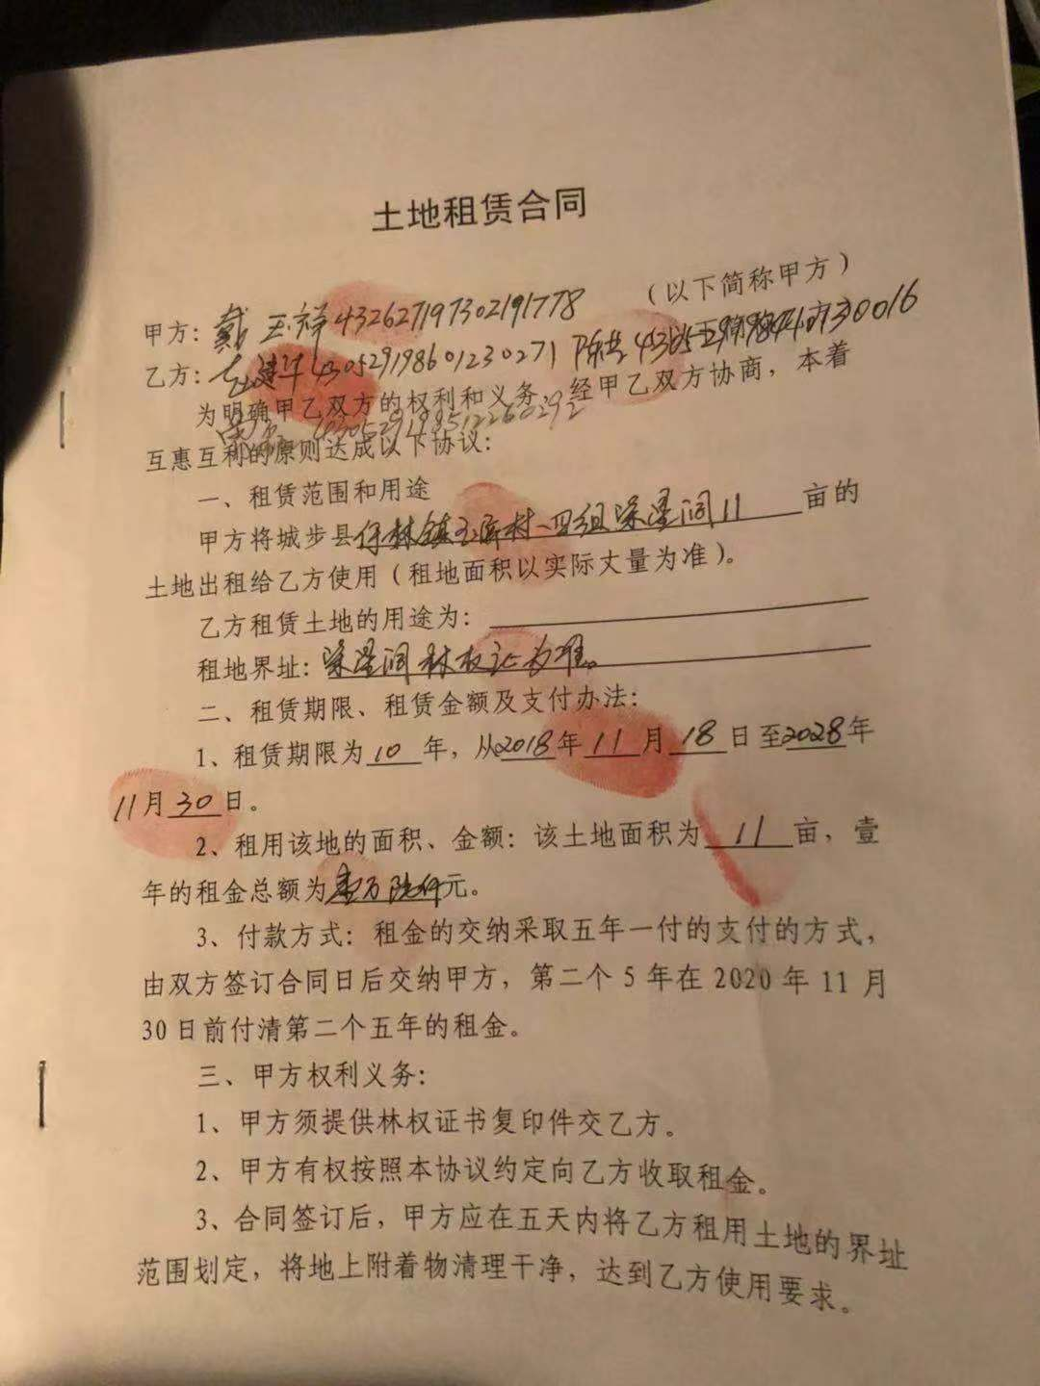

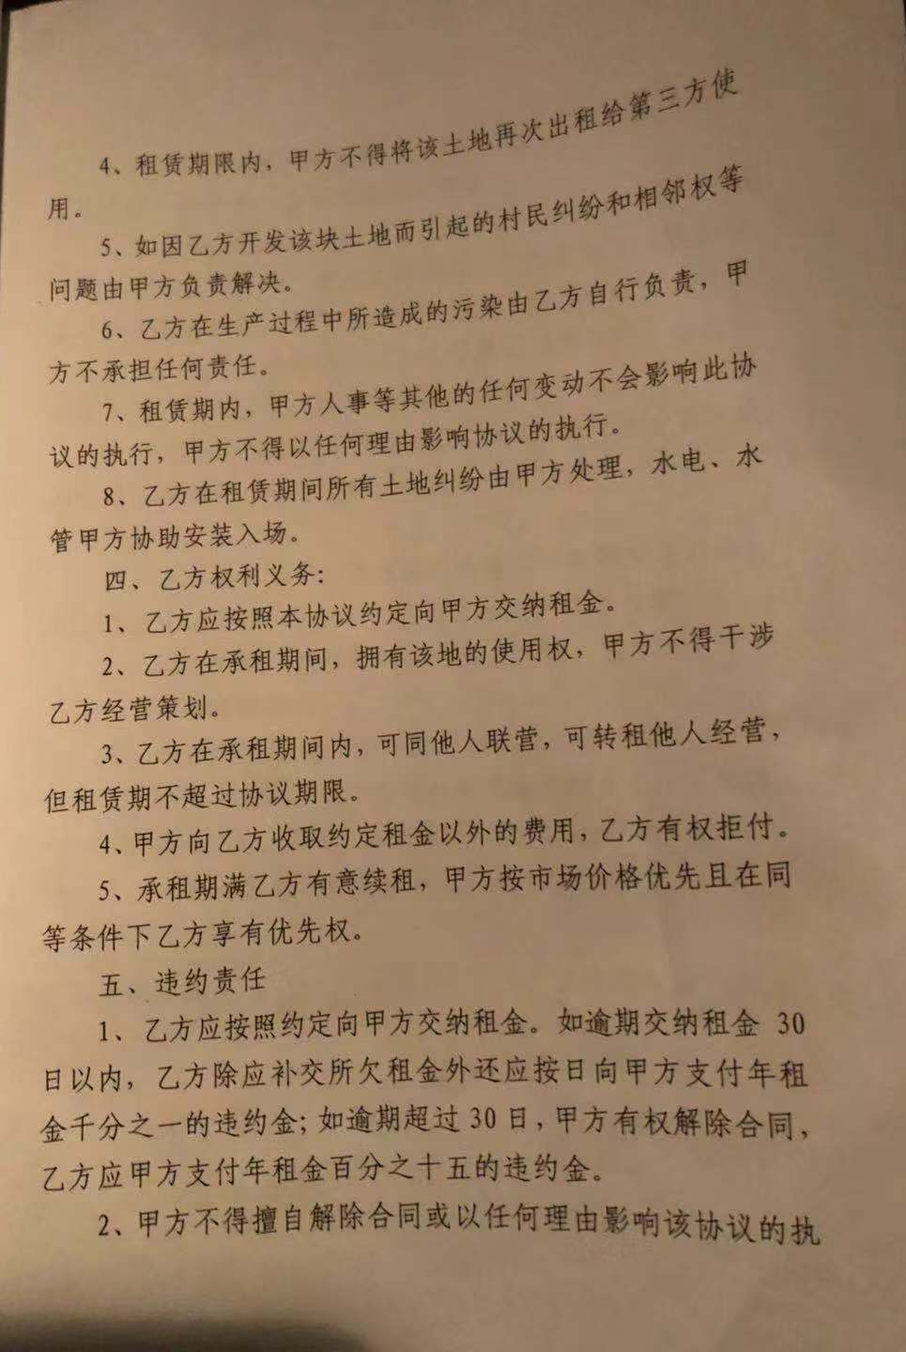

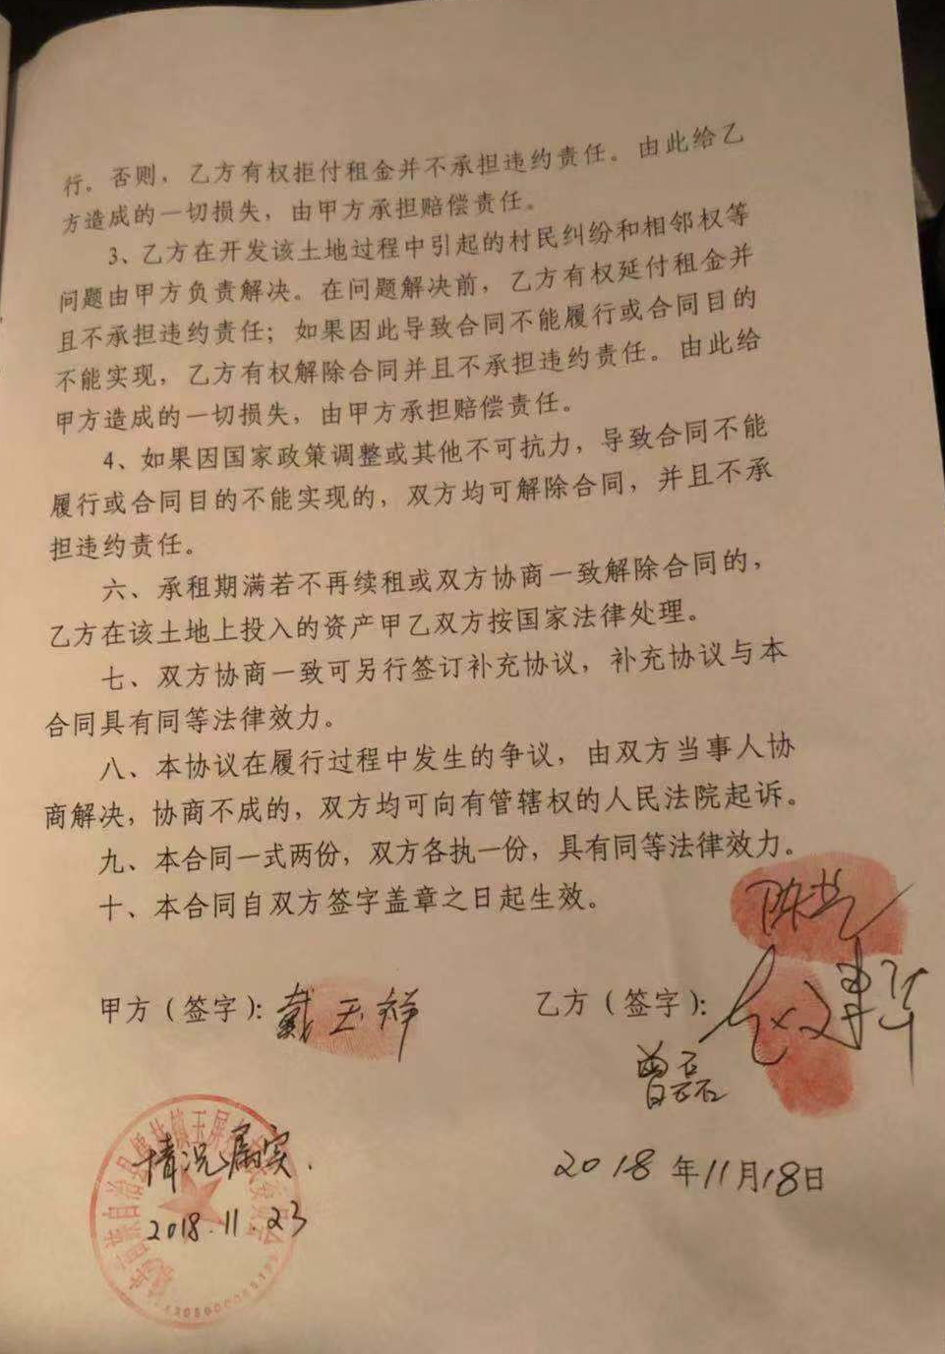

附件3：原料供应合同

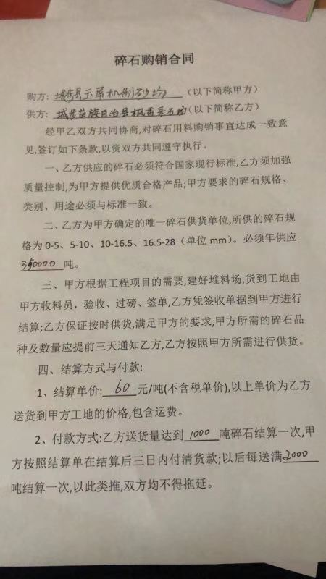

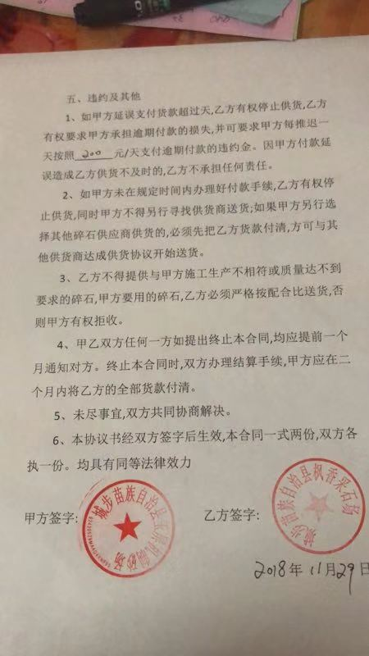

附件4：营业执照

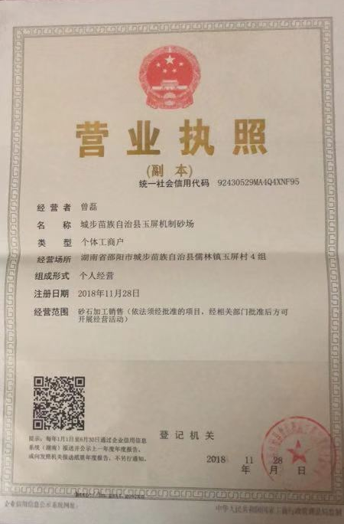

附件5：法人身份证明

